ESCUELA SUPERIOR POLITÉCNICA DEL LITORAL

Facultad de Ingeniería en Mecánica y Ciencias de la Producción

“Cálculo, Diseño y Verificación del Sistema de Manejo de Gases de Salida de un incinerador experimental de residuos y desechos hospitalarios”

TESIS DE GRADO

Previo a la obtención del Título de:

INGENIERO MECÁNICO

Presentada por:

José Armando Hidalgo Crespo

GUAYAQUIL – ECUADOR

Año: 2010

DEDICATORIA

A mis padres por sus valiosos consejos y apoyo incondicional en todos los aspectos de mi vida, ustedes son mi fuerza. A mi hermano por proveer siempre esa competencia sana entre ambos. A mi hermana por su alegría que ilumina mi vida. A mi mamá Carlota por todos sus esfuerzos y sacrificios durante mi niñez y juventud, usted es mi corazón. A mi familia. A mis profesores por brindarme las herramientas necesarias para enfrentar el mundo exterior. A mis amigos.

AGRADECIMIENTO

A Dios, por haberme bendecido con la sabiduría y perseverancia para culminar con éxito todos los proyectos planteados en mi vida. A mis padres, quienes con su apoyo incondicional y sacrificio, supieron motivarme hasta alcanzar mis metas. Al Dr. Alfredo Barriga R., por su colaboración en la realización de este proyecto.

TRIBUNAL DE GRADUACIÓN

Ing. Francisco Andrade S.  DECANO FIMCP  PRESIDENTE |  | Dr. Alfredo Barriga R.  DIRECTOR DE TESIS

Ing. Mario Patiño A.
VOCAL PRINCIPAL

DECLARACIÓN EXPRESA

“La responsabilidad del contenido de esta Tesis de Grado, me corresponde exclusivamente; y el patrimonio intelectual de la misma a la ESCUELA SUPERIOR POLITÉCNICA DEL LITORAL“

_____________________________
José Armando Hidalgo Crespo

RESUMEN

El calentamiento global y el efecto invernadero es un problema del que se ha escuchado bastante en los últimos años. Nuestro planeta se ve cada vez más afectado por las emisiones de los gases de combustión que se dan en todos los rincones de la tierra, desde los que se dan dentro de la cámara de combustión de un vehículo hasta los producidos en procesos industriales. Es nuestro deber proteger al planeta que tanto nos provee y nos mantiene.

Es por esta razón de suma importancia liberar gases de combustión ambientalmente más amigables cuyo contenido de , CO, NOx, SOx y otras toxinas sea mínimo, para de esta forma ayudar de alguna manera a nuestro planeta decadente.

En este trabajo se analizó el sistema de eliminación de residuos y desechos hospitalarios, lo que nos entregó de una carga heterogénea de trabajo para empezar. Se necesitó elevar la temperatura de los gases de combustión a para así eliminar la mayor cantidad de toxinas y luego disminuir bruscamente esta temperatura a para que estos gases puedan ser liberados al ambiente.

El objetivo de este trabajo fue proveer el diseño de un sistema que cumpla con los parámetros de temperatura establecidos, realizando los cálculos pertinentes y analizando los fenómenos físicos que intervienen en cada etapa del sistema, y así de esta forma, encontrar las condiciones más favorables de operación del mismo.

Algunos de los temas analizados fueron: las diferentes pérdidas térmicas que ocurren, el calor necesario para incinerar la carga, el consumo de combustible, el exceso de aire necesario para producir una buena combustión, la mejor forma de disminuir la temperatura de los gases de combustión, entre otros.

Se presentaron los resultados en forma de tablas y gráficos. Finalmente se emitieron conclusiones y recomendaciones en base a los resultados obtenidos.

ÍNDICE GENERAL

 | Pág.
RESUMEN............................................................................................... | II
ÍNDICE GENERAL.................................................................................. | IV
ABREVIATURAS..................................................................................... | VII
SIMBOLOGÍA.......................................................................................... | IX
ÍNDICE DE FIGURAS............................................................................. | X
ÍNDICE DE TABLAS................................................................................ | XI
ÍNDICE DE PLANOS………………………………………………………… | XII
INTRODUCCIÓN.................................................................................... | 1

CAPÍTULO 1
- FUNDAMENTOS GENERALES..................................................... | 3
- Objetivo................................................................................... | 3
- Justificación............................................................................. | 3
- Alcance………………………………………………………………. | 4
CAPÍTULO 2
- ASPECTOS GENERALES................................................................ | 5
- Incinerador................................................................................... | 6
- Post-Combustión........................................................................... | 14
- Mezclador………………………………………………………………. | 17
- Intercambiador de calor……………………………………………….. | 18
- Humidificador………………………………………………………….. | 22
- Otros……………………………………………………………………... | 24
CAPÍTULO 3
- PROCESOS FÍSICOS INVOLUCRADOS........................................... | 42
- Combustión................................................................................... | 42
- Valor Calorífico................................................................................ | 43
- Pérdida de calor a través de las paredes………………………….. | 43
- Transferencia de calor por convección…………………………….. | 44
- Transferencia de calor por radiación……………………………….  - Otros Aspectos………………………………………………………… | 45  46
CAPÍTULO 4
- Análisis térmico del sistema.................................................. | 47
- Incineración................................................................................... | 47
- Post-Combustión............................................................................. | 58
- Mezclador………………………………………………………………. | 67
- Intercambiador de calor……………………………………………….. | 68
- Humidificador………………………………………………………….. | 80
- Otros Parámetros……………………………………………………... | 85
CAPÍTULO 5
- SISTEMA EXPERIMENTAL Y CÁLCULOS.......................................... | 123
- Incineración.................................................................................... | 123
- Post - Combustión........................................................................... | 138
- Mezclador………………………………………………………………. | 150
- Intercambiador de calor……………………………………………….. | 156
- Humidificador………………………………………………………….. | 163
- Otros Cálculos…………………………………………………………... | 172
CAPÍTULO 6
- ANÁLISIS DE RESULTADOS............................................................... | 209
- Análisis de los resultados obtenidos............................................... | 209
- Graficación resultados obtenidos........................................................ | 226

CAPÍTULO 7
- CONCLUSIONES Y RECOMENDACIONES.......................................... | 233
- Conclusiones.................................................................................. |  | 233
- Recomendaciones........................................................................... |  | 235
APÉNDICES
BIBLIOGRAFÍA

ABREVIATURAS

 | Área
Btu/h | Btu por hora
Cal/g ºC | Caloría por gramo grado centígrado
 | Concentraciones
cfm | Pies cúbico por minuto
cm | Centímetros
cm³ | Centímetro cúbico
Cp | Calor específico
D | Diámetro
EC | Eficiencia de termodestrucción
EPA | Emission of Particles Asociation
 | Eficiencia Requerida
ESPOL | Escuela Superior Politécnica del Litoral
FIMCP | Facultad de Ingeniería en Mecánica y Ciencias de la Producción
Ft | Pies
g | Gramos
 | Altura total de unidades de transferencia
ICF | Intercambiador de calor de flujo cruzado
Ing. | Ingeniero
ISO | International Standard Organization
K | Kelvin
Kcal/h | Kilocalorías por hora
kg/m3 | Kilogramos por metros cúbicos
Kg. | Kilogramos
Kg/h | Kilogramos por hora
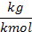 | Kilogramos por kilomol
Kg/cm² | Kilogramos por centímetros cuadrado
Kg/h | Kilogramos por hora
KPa | Kilo Pascales
KW | Kilowatts
 | Libras mol
 | Longitud de la cámara
lbs/pie² | Libras por pie cuadrado
m | Metro
 | Masa de aire
 | Masa de combustible
m/s | Metros por segundo
m² | Metros cuadrados
m²/m³ | Metros cuadrados por metros cúbicos
m³ | Metros cúbicos
Mg | Megagramos
m³/s | Metros cúbicos por segundo
mm | Milímetros
mm/m | milímetros por metro
MW | Peso molecular
Nu | Nusselt
 | Caída de presión
ºC | Grados centígrados
 | Poder Calorífico Superior
 | Poder Calorífico Inferior
 | Partes por millón volumétrico
psi | Pounds per square inch (libras por pulgada cuadrada)
pulg. | Pulgadas
 | Número de Reynolds
scm | Estándar Cubic Feet
 | Tiempo
 | Tiempo de residencia de los gases
um | Micrómetros
 | Velocidad
 | Volumen de la cámara del post-combustor
W | Watts

SIMBOLOGÍA

$ | Dólares
µ | Viscosidad
A | Área
D | Diámetro
f | Coeficiente de pérdida de carga
g | Gravedad
H | Pérdida de carga
k | Coeficiente de conductividad
L | Longitud
N | Newton
P | Presión
Q | Caudal
Re | Número de Reynolds
T_{a} | Temperatura actual ambiente
T_{s} | Temperatura de saturación
V | Velocidad del fluido
z | Distancia horizontal o vertical
ΔP | Variación de presión
ρ | Densidad

ÍNDICE DE FIGURAS
 |  |  | Pág.
FIGURA 1 | Incinerador de dos cámaras, horizontal y cilíndrico………… |  | 10
FIGURA 2 | Incinerador de una sola cámara………………………………… |  | 10
FIGURA 3 | Cámara de post-combustión…………………………………… |  | 17
FIGURA 4 | Flujo de temperaturas en intercambiadores de tubo doble…… |  | 19
FIGURA 5 | Intercambiadores de flujo cruzado……………………………… |  | 20
FIGURA 6 | Intercambiadores de cascos tubos……………………………… |  | 21
FIGURA 7 | Humidificador……………………………………………………… |  | 23
FIGURA 8 | Enfriamiento evaporativo………………………………………… |  | 23
FIGURA 9 | Lavador tipo venturi…………………………………………… |  | 27
FIGURA 10 | Dimensiones del ciclón………………………………………… |  | 32
FIGURA 11 | Torre de absorción rellena en contraflujo…………………… |  | 35
FIGURA 12 | Rellenos tipo estructurados……………………………………… |  | 36
FIGURA 13 | Diferentes tipos de material relleno……………………………… |  | 37
FIGURA 14 | Chimenea de fundición…………………………………………… |  | 40
FIGURA 15 | Chimenea de ladrillos……………………………………………… |  | 41
FIGURA 16 | Combustión…………………………………………………………… |  | 42
FIGURA 17 | Constantes de la ecuación 4.41 para el banco de tubos en flujo cruzado………………………………………………………………… |  | 75
FIGURA 18 | Factor de corrección para la ecuación 4.41………………. |  | 76
FIGURA 19 | Ábaco de Moody……………………………………………… |  | 79
FIGURA 20 | Saturador adiabático…………………………………………… |  | 81
FIGURA 21 | Esquema representativo de un saturador adiabático………. |  | 82
FIGURA 22 | Balance de masa en torre de absorción……………………… |  | 109
FIGURA 23 | Condiciones de inundación en la torre de absorción………… |  | 112
FIGURA 24 | Diagrama de Moody……………………………………………… |  | 120
FIGURA 25 | Carga restante dentro del incinerador Vs. Tiempo……………. |  | 136
FIGURA 26 | Esquema para dimensionar el venturi……………………………………….. |  | 174
FIGURA 27 | Vistas de cámara de incineración y post-combustión…………… |  | 226
FIGURA 28 | Balance termodinámico dentro del mezclador…………………… |  | 227
FIGURA 29 | Intercambiador de calor de flujo cruzado………………………… |  | 227
FIGURA 30 | Humidificador horizontal y vertical………………………………… |  | 228
FIGURA 31 | Venturi……………………………………………………………….. |  | 229
FIGURA 32 | Ciclón………………………………………………………………… |  | 230
FIGURA 33 | Torre de absorción…………………………………………………. |  | 231
FIGURA 34 |  | Chimenea……………………………………………………………. |  | 232

ÍNDICE DE TABLAS
 |  | Pág.
TABLA 1 | Caracterización de los desechos hospitalarios…………………… | 12
TABLA 2 | Composición elemental de los desechos hospitalarios………… | 13
TABLA 3 | Composición de las cenizas de los desechos hospitalarios…… | 14
TABLA 4 | Eficiencia de remoción para las familias de ciclones…………… | 28
TABLA 5 | Características de los ciclones de alta eficiencia………………… | 29
TABLA 6 | Características de los ciclones convencionales………………… | 30
TABLA 7 | Características de los ciclones de alta capacidad……………… | 31
TABLA 8 | Distribución del tamaño de partícula…………………………… | 65
TABLA 9 | Factores de emisión – 1…………………………………………… | 65
TABLA 10 | Factores de emisión – 2…………………………………………… | 66
TABLA 11 | Rugosidad absoluta de materiales………………………………… | 78
TABLA 12 | Límites permisibles de las concentraciones corregidas……… | 89
TABLA 13 | Parámetros de diseño de los ciclones…………………………… | 103
TABLA 14 | Datos necesarios para calcular el flujo de combustible……… | 131
TABLA 15 | Datos del diseño del quemador…………………………………… | 132
TABLA 16 | Flujo de los gases de combustión………………………………… | 132
TABLA 17 | Composición porcentual de las cenizas…………………………… | 134
TABLA 18 | Carga restante dentro del incinerador Vs. Tiempo……………… | 135
TABLA 19 | Flujo Volumétrico de los gases…………………………………… | 139
TABLA 20 | Parámetros para el diseño del post-combustor……………… | 140
TABLA 21 | Valores seleccionados para el diseño del incinerador y post-combustor | 142
TABLA 22 | Estimación de emisiones por balance de masa “Fuel”……… | 144
TABLA 23 | Estimación de emisiones por balance de masa “Carga”……… | 145
TABLA 24 | Estimación de emisiones por balance de masa “Fuel - Carga” | 146
TABLA 25 | Estimación de emisiones – 1…………………………………… | 148
TABLA 26 | Estimación de emisiones – 2…………………………………… | 149
TABLA 27 | Datos de entrada al mezclador…………………………………… | 150
TABLA 28 | Moles de la descarga gaseosa…………………………………… | 152
TABLA 29 | Concentración de las sustancias contaminantes………………… | 153
TABLA 30 | Concentraciones corregidas…………………………………… | 154
TABLA 31 | Eficiencia de remoción……………………………………………… | 155
TABLA 32 | Datos de entrada al ICFC – 1…………………………………… | 156
TABLA 33 | Datos de entrada al ICFC – 2…………………………………… | 158
TABLA 34 | Datos de entrada al ICFC – 3……………………………………… | 159
TABLA 35 | Datos dentro de la primera cámara rociadora………………… | 163
TABLA 36 | Largo de la primera cámara rociadora Vs. Flujo másico de agua | 167
TABLA 37 | Datos dentro de la segunda cámara rociadora…………………… | 168
TABLA 38 | Largo de la primera cámara rociadora Vs. Flujo másico de agua | 171
TABLA 39 | Valores recomendables del venturi…………………………… | 172
TABLA 40 | Valores de entrada al venturi……………………………………… | 173
TABLA 41 | Distribución de tamaño de las partículas emitidas…………… | 175
TABLA 42 | Eficiencia de remoción del venturi………………… | 184
TABLA 43 | Determinación del área de la torre de absorción………………… | 198
TABLA 44 | Datos principales en la chimenea………………………… | 203

INTRODUCCIÓN

La utilización de incineradores como tratamiento de residuos produce una serie de emisiones gaseosas y de partículas, residuos sólidos (cenizas) y efluentes líquidos nada beneficiosos para el medio ambiente.

Se van a tener distintos tipos de plantas incineradoras según el tipo de residuo que se vaya a tratar en ellas ya sean residuos sólidos urbanos, hospitalarios o industriales. Pero el esquema inicial es el mismo en todos los casos, lo que varían, son los tratamientos posteriores de los efluentes gaseosos, los líquidos y las cenizas para eliminar los contaminantes tales como: Óxidos de Nitrógeno (NOx), Dióxido de Azufre (), Monóxido de Carbono (CO), Dióxido de Carbono (), Partículas, Metales, Gases Ácidos, Dioxinas y Furanos, etc. (que varían en cada caso). El esquema básico es el siguiente:

1. Depósito donde se introducen los residuos que se van a tratar.
2. De aquí pasan al horno de combustión donde se introduce la cantidad necesaria de aire.
3. Las cenizas y escorias caen por debajo en un depósito.
4. Los gases van a una cámara de post-combustión de donde salen hacia unos equipos de control de contaminación de aire encargados de disminuir bruscamente la temperatura y lavar los gases.
5. De aquí salen los gases limpios y a baja temperatura hacia la atmósfera por la chimenea y las cenizas sólidas que se han formado, son arrastradas por agua hacia otro depósito para su posterior tratamiento.

CAPÍTULO 1

FUNDAMENTOS GENERALES
1.1. OBJETIVO
Diseñar un sistema para el tratamiento de los gases de salida de un incinerador de residuos y desechos hospitalarios que elimine las toxinas y el material particulado, liberando a la atmósfera gases limpios y a baja temperatura.

1.2. JUSTIFICACIÓN
La incineración presenta una solución para el tratamiento de los residuos sólidos generados en los centros de salud y hospitales, transformando las características físicas, químicas y biológicas de un residuo peligroso en un residuo no peligroso, o bien menos peligroso. Pero existe un inconveniente en relación con los gases producidos por esta incineración, y es que, antes de poder ser liberados a la atmósfera deben estar limpios de cualquier agente contaminante que afecte el ambiente.

1.3. ALCANCE
Analizar las condiciones teóricas bajo las cuales el diseño pueda operar de forma más eficiente, a fin que se tomen las consideraciones pertinentes en la adaptación del mismo.

CAPÍTULO 2
ÁSPECTOS GENERALES
El sistema se compone de una etapa de incineración y una etapa complementaria de enfriamiento y depuración de los gases.

2.1. INCINERACIÓN
Es una combustión controlada, con emisión de calor, en el cual los residuos patogénicos son convertidos en gases residuales y sólidos no combustibles con el objetivo de reducir su volumen y peso, pudiéndose aprovechar la energía generada para obtener vapor, agua caliente y/o electricidad.

Se debe tener en cuenta que, a la combustión, que es de por sí un proceso complejo, se le debe sumar el hecho de que en la incineración aplicada a residuos, este es precisamente el combustible, y que se trata de una mezcla heterogénea de sustancias con composiciones químicas diversas.

Dentro de las ventajas de la incineración se pueden mencionar:
- La utilización de esta tecnología permite reducir en gran medida el peso (75%) y el volumen (90%) de los residuos patológicos.
- Aprovechamiento de la energía generada
- Un incinerador produce residuos de cenizas que no contienen material orgánico, y por consiguiente, puede ser usado como material relleno previa inertización.
- Un incinerador no se ve afectado directamente por el clima o por un tiempo meteorológicamente anormal.
- Un incinerador es flexible, ya que se ajusta fácilmente para manejar fluctuaciones normales en cantidad y estado de los residuos recibidos.

CLASIFICACIÓN DE LOS SISTEMAS DE INCINERACIÓN
Los sistemas de incineración se clasifican en 2 grupos:
- Según su combustión
Los sistemas de tratamientos térmicos se pueden clasificar basándose en los requisitos de oxígeno, que se presentan en la primera cámara, ya que la segunda cámara debe funcionar siempre con un exceso de aire:
• Pirólisis (ausencia completa de oxígeno).
• Gasificación (subestequiometría de oxígeno).
• Combustión total (estequiometria de oxígeno).
- Según la forma de la cámara de combustión
Dependiendo de la forma que tiene la cámara de combustión se originan distintos sistemas industriales:
• Cámara horizontal fija.
• Cámara vertical fija.
• Cámara vertical fija con múltiples pisos y eje central con brazos limpiadores (tipo Herreshoff).
• Cámara cilíndrica inclinada rotativa, tambor rotante (tipo horno cal -cemento).
• Cámara horizontal con grillas móviles o fijas.
• Cámara vertical fluidizada.
• Cámara tipo túnel.

PIRÓLISIS
Significa fraccionamiento por calor, usa una fuente externa de calor para producir las reacciones endotérmicas prolíficas en un ambiente ausente de oxígeno (a veces se denomina destilación destructiva).
Los productos de la pirólisis comprenden:
  - Gases: principalmente H2, CH4, CO, y otros.
  - Líquidos: alquitranes o aceites (acetona, ácido acético, metanol, Hidrocarburos oxigenados complejos).
  - Sólidos: coque (carbono puro), material inerte.

GASIFICACIÓN TÉRMICA
Este proceso se realiza con presencia de oxígeno pero en cantidades subestequiométricas (en defecto), por lo tanto es un sistema de combustión parcial del residuo y por ello es parcialmente auto sostenido en función del calor generado. El proceso produce gases combustibles que se pueden utilizar en motores, turbinas, calderas con un exceso de aire y un sólido o líquido de bajo poder calórico. Para el caso específico del tratamiento de los residuos, los gases se envían a la segunda cámara (cámara de post-combustión).
Las reacciones principales son:
- C + O2 CO2 Exotérmica
- C + H2O CO + H2 Endotérmica
- C + CO2 2 CO Endotérmica
- C + 2 H2 CH4 Exotérmica
- CO + H2O CO2 + H2 Exotérmica

COMBUSTIÓN TOTAL
Este proceso utiliza la cantidad estequiométrica de oxígeno, aunque en la práctica, dada la naturaleza heterogénea de los residuos, es necesario una cantidad de oxígeno en exceso para asegurar así una alta turbulencia, la mezcla completa de los gases de combustión, y poder llegar a todas las partes del residuo, para lograr una combustión completa.
Las distintas reacciones que ocurren se pueden ejemplificar, según:
- C + O2 CO2
- 2 H2 + O2 2 H2O
- S + O2 SO2
- CL2 + H2 2 HCL
- N2 + O2 2 NO
- N2 + 2 O2 2 NO2
- 2 P + 5/2 O2 P2O5

Este tipo de incineración es el más ampliamente utilizado, para residuos industriales y urbanos.
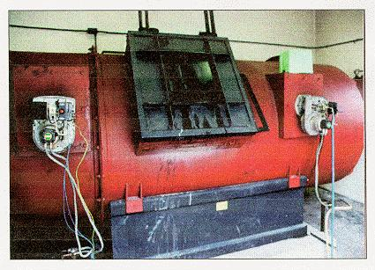
FIGURA 1.
Incinerador de dos cámaras, horizontal y cilíndrico.
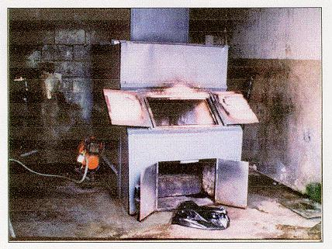
FIGURA 2.
Incinerador de una sola cámara

Caracterización de los desechos
El conocimiento de la composición, cantidad y propiedades físico-químicas de los desechos a incinerar es una parte fundamental y necesaria para el correcto diseño del proceso. A partir de la caracterización es posible calcular la estequiometria de la combustión, la selección de la tecnología, tipo y capacidad del quemador, e incluso prever el sistema de depuración de gases.
En un estudio realizado en Ecuador bajo el nombre de “Proyecto de Asesoría Técnica en Incineradores de Desechos Hospitalarios”, auspiciado por la red Panamericana de manejo de residuos y el Ministerio de Salud Pública en 1998 se pudieron obtener los siguientes datos que se muestran a continuación en la Tabla 1.

Componente | Peso  (%) | Contenido de humedad típica  (%)
Papel | 23.00 | 6.00
Plásticos | 35.30 | 2.00
Textiles | 13.00 | 10.00
Metal | 2.00 | 3.00
Madera | 0.30 | 20.00
Vidrio | 11.00 | 2.00
Fluidos | 9.00 | 41.00
Inertes | 0.40 | 8.00
Orgánicos | 6.00 | 78.29
Total | 100.00
Tabla 1.
Caracterización de los desechos hospitalarios

Para mayor información ver Anexo A.
Datos de la composición química de los elementos presentes en los residuos hospitalarios se obtienen del Anexo B y se presentan en la Tabla 2.

 | Análisis Elemental (% Masa) (d.b.)
 | C | H | O | N | S | Cl | Cenizas
Papel | 49.3 | 7.07 | 34.9 | 0.7 | 0.15 | - | 7.9
Plásticos | 85.6 | 14.4 | - | - | - | - | 0
Textiles | - | - | - | - | - | - | 100
Metal | - | - | - | - | - | - | 100
Madera | 49.8 | 5.24 | 38.6 | 0.37 | 0.03 | 0.01 | 5.9
Vidrio | - | - | - | - | - | - | 100
Fluidos | - | - | - | - | - | - | -
Inertes | - | - | - | - | - | - | 100
Orgánicos | 48.1 | 5.91 | 40.7 | 0.69 | 0.04 | 0.025 | 4.5
Tabla 2.
Composición Elemental de los desechos hospitalarios

Otro factor importante a analizar es la composición química de las cenizas, que se muestra en la tabla 3, para así obtener la temperatura de ablandamiento que es la temperatura a la que las cenizas se funden, cuestión que no se desea que ocurra. Por lo que se necesita que la temperatura dentro del incinerador no sobrepase la temperatura de ablandamiento.

 | CaO
Papel | 10.1 | 78.2 | 0.2 | 0.3
Madera | 18.5 | 4 | 0.4 | 0.9
Vidrio | 10.62 | 1.51 | 1.12 | 0.2
Orgánicos | 37.3 | 4.6 | 5.5 | 3.1
Tabla 3.
Composición de las cenizas de los desechos hospitalarios

2.2. POST-COMBUSTIÓN

Tiene por objetivo garantizar la completa oxidación de los productos gaseosos que provienen de la primera cámara, por esto está considerada como el primer tratamiento de los gases.

La eficiencia de termodestrucción debe ser mayor a 99,99 %. (Excepto para PCB, PCT y otros).
EC: (CI - CE) / CI * 100
CI: flujo másico de un compuesto que ingresa
CE: flujo másico del mismo compuesto que egresa

Los parámetros de funcionamiento (las 3T) deben ser:
- Turbulencia elevada velocidad de ingreso 10 m / s
- Tiempo de residencia mayor a 2 segundos
- Temperaturas 850º - 1200º C
- Oxígeno en exceso 3 % v / v ( 6 % v / v)

La turbulencia garantiza el correcto mezclado de los gases de combustión que provienen de la primera cámara con el aire comburente, presente en exceso respecto del valor estequiométrico (el necesario para la completa combustión teórica). Este valor se encuentra garantizado, ya que la velocidad media de los gases en la sección de ingreso a la segunda cámara debe ser superior a 10 m/s.

El tiempo de residencia (que es el tiempo que permanecen los humos en la segunda cámara) debe ser mayor a 2 segundos (valor fijado por las leyes), medidos a la temperatura de trabajo de esta cámara y a la máxima potencialidad del sistema, en las peores condiciones del sistema.
La temperatura debe ser superior a 850 °C (si el contenido de sustancias orgánicas halogenadas expresadas en Cloro no supera el 1 %., y debe ser superior a 1100 °C, si el contenido supera el 1%.

La cantidad de oxigeno en exceso a la salida de la cámara secundaria y que debe ser superior a 3 % o 6 % v/v medido como exceso de Oxigeno, según USA o la CEE.

Además posee:
- Quemadores para garantizar las temperaturas y una mejor turbulencia.
- Descarga para las cenizas (sólidas / líquidas).
- Paredes internas revestidas con materiales refractarios y aislantes especiales.

La formación de CO, HC, y otras sustancias no deseadas se produce por la combustión incompleta, es decir, por un defecto de Oxígeno, una insuficiente Turbulencia traducida en un escaso contacto entre los distintos gases, un Tiempo muy corto de contacto o una Temperatura inadecuada.
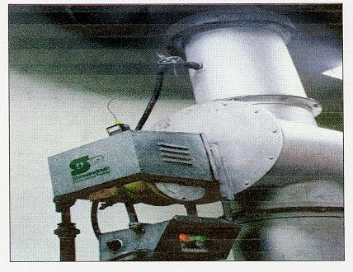
FIGURA 3.
Cámara de post-combustión

2.3. MEZCLADO
En esta etapa se procederá a mezclar los gases de salida del post-combustor con temperatura aproximada con aire a temperatura ambiental a para así lograr disminuir la temperatura de los gases de combustión a .

2.4. INTERCAMBIADOR DE CALOR
Un intercambiador de calor es un dispositivo diseñado para transferir calor de un fluido a otro, sea que estos estén separados por una barrera o que se encuentren en contacto. Son parte esencial de los dispositivos de refrigeración, acondicionamiento de aire, producción de energía y procesamiento químico.

Tipos de intercambiadores de calor
- TUBO DOBLE
Es el tipo más sencillo de intercambiador de calor. Está constituido por dos tubos concéntricos de diámetros diferentes. Uno de los fluidos fluye por el tubo de menor diámetro y el otro fluido fluye por el espacio anular entre los dos tubos. En este tipo de intercambiador son posibles dos configuraciones en cuanto a la dirección del flujo de los fluidos: contraflujo y flujo paralelo. En la configuración en flujo paralelo los dos fluidos entran por el mismo extremo y fluyen en el mismo sentido. En la configuración en contraflujo los fluidos entran por los extremos opuestos y fluyen en sentidos opuestos.
- En un intercambiador de calor en flujo paralelo la temperatura de salida del fluido frio nunca puede ser superior a la temperatura de salida del fluido caliente.

- En un intercambiador de calor en contraflujo la temperatura de salida del fluido frio puede ser superior a la temperatura de salida del fluido caliente.
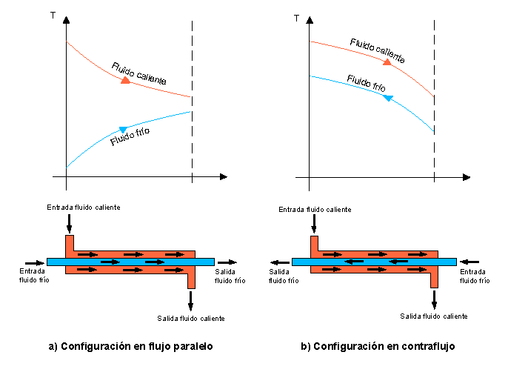
FIGURA 4.
Flujo de temperaturas en intercambiadores de tubo doble
- DE FLUJO CRUZADO
Son intercambiadores diseñados para lograr una gran área superficial de transferencia de calor por unidad de volumen. La razón entre el área superficial de transferencia de calor y su volumen es la densidad de área b. Un intercambiador con b > 700 m²/m³ se clasifica como compacto.
En estos intercambiadores los dos fluidos suelen moverse en direcciones ortogonales entre sí. El flujo cruzado se clasifica a su vez en mezclado (uno de los fluidos fluye libremente en dirección ortogonal al otro sin restricciones) y no mezclado (se disponen una placas para guiar el flujo de uno de los fluidos).
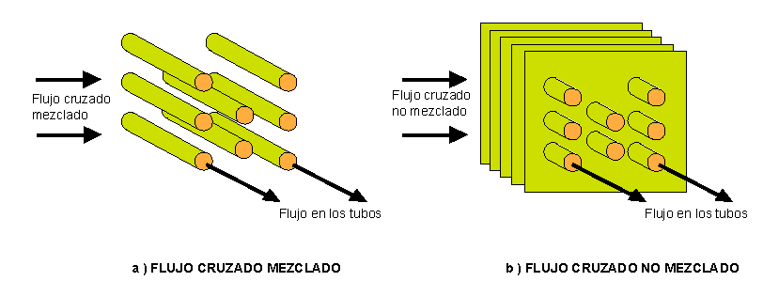
FIGURA 5.
Intercambiadores de flujo cruzado

- CASCOS Y TUBOS
Es el tipo más común de intercambiador de calor en las aplicaciones industriales. Este tipo de intercambiadores están compuestos por gran cantidad de tubos (a veces varios cientos) contenidos en un casco. Los tubos se disponen con sus ejes paralelos al eje del casco. La transferencia de calor tiene lugar a medida que uno de los fluidos se mueve por el interior de los tubos mientras que el otro se mueve por fuera de éstos, por el casco. Este tipo de intercambiadores se clasifican por el número de pasos por el casco y por el número de pasos por los tubos. En la figura siguiente se muestran dos ejemplos:
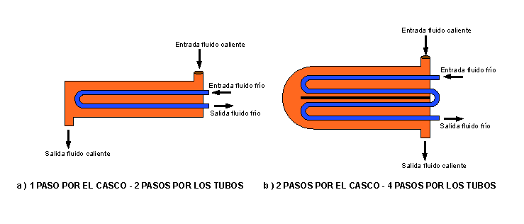
FIGURA 6.
Intercambiadores de cascos y tubos
2.5. HUMIDIFICADOR
Gracias al elevado calor latente de evaporación del agua, la utilización de ésta como método de enfriamiento de gases a alta temperatura resulta ser muy eficiente. Básicamente, el método consiste en poner la corriente gaseosa caliente en contacto directo con agua, dentro de una cámara de rociado, o bien dentro del mismo ducto por el cual circula el gas, de tal manera que al evaporarse parte del agua, ésta absorberá una considerable cantidad de calor de la corriente gaseosa. Un análisis más detallado del proceso de transferencia de calor por este método se hará más adelante, por cuanto ésta es una de las técnicas a utilizarse en esta tesis. La principal ventaja es que se puede obtener un gran enfriamiento de los gases utilizando poco líquido, sin embargo el grado de humedad que alcanzan los gases puede ser muy alto, lo cual constituye un problema en equipos ubicados aguas abajo y que no admiten humedad.

El potencial para la transferencia de masa viene dado por la diferencia de las presiones de vapor entre el líquido y el gas, de manera que el gas caliente solamente admitirá vapor hasta cuando alcance su condición de saturación, esto es, cuando la presión de vapor en el gas sea igual a la presión de vapor del líquido. Entonces como podemos ver, no importa si el gas está a 200 ºC ó 2000 ºC, la evaporación del agua siempre tendrá un límite en este tipo de aplicación.
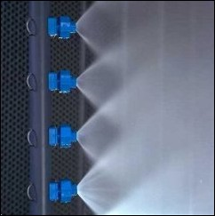
Figura 7.
Humidificador

Figura 8.
ENFRIAMIENTO EVAPORATIVO
2.6. OTROS
LAVADORES TIPO VENTURI
Los Lavadores de Gas tipo Venturi son empleados extensamente en aplicaciones donde se requiere la captura de partículas submicrónicas así como de altas eficiencias de colección. El diseño vertical permite que el agua se distribuya de manera uniforme sin que se aglomere el material colectado y elimina los problemas de abrasión. Los lodos pueden concentrarse hasta en un 10% en peso con el empleo de una bomba de recirculación. De éste modo, la cantidad de agua a filtrar es menor.

Un depurador tipo venturi acelera el flujo de gases residuales para atomizar el líquido de lavado y mejorar el contacto gas-líquido. En un depurador venturi, una sección llamada “garganta” es construida en el conducto que fuerza la corriente de gas a que se acelere a medida que el conducto se estrecha y luego se expande. Cuando el gas entra en la garganta del Venturi, tanto la velocidad del gas y turbulencia aumentan. Dependiendo del diseño del depurador, el líquido de lavado puede ser rociado:
- En la corriente de gas antes de que el gas se encuentre con la garganta del Venturi,
- En la garganta,
- Hacia arriba contra el flujo de gas en la garganta.

El líquido de lavado es entonces atomizado en pequeñas gotas por la turbulencia en la garganta y la interacción gotas-partículas incrementa. La desventaja de estos diseños es que se necesita de líquido limpio de alimentación para evitar obstrucciones.

Después de la sección de la garganta, la mezcla se desacelera, y nuevos impactos ocurren produciendo gotas de aglomerado. Una vez que las partículas han sido capturadas por el líquido, la partícula humedecida y las gotas de líquido en exceso se separan de la corriente de gas por una sección de arrastre, que generalmente consiste de un separador ciclónico y / o un eliminador de vapor.

Ventajas
Las ventajas de los depuradores venturi son:
- Pueden manejar polvos inflamables y explosivos con poco riesgo.
- Pueden manejar neblinas
- Mantenimiento bajo requerido
- Simple en diseño y fácil de instalar
- La eficiencia de colección puede ser variada
- Provee enfriamiento de gases calientes; y
- Gases y polvos corrosivos pueden ser neutralizados

Desventajas
Las desventajas de los depuradores venturi son:
- El líquido de salida puede crear problemas de contaminación del agua
- Los desechos son recogidos húmedos,
- Protección contra congelamiento necesaria,
- El gas de salida puede requerir recalentamiento para evitar humo visible,
- La partículas recogidas pueden ser contaminantes, y por lo tanto no reciclables; y
- La forma de disponer de los lodos de desecho puede tener altos costo.

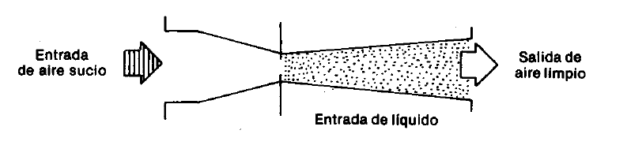
Figura 9.
Lavador Tipo Venturi

CICLONES

En estos aparatos se aprovecha la velocidad de los humos que entrando en un equipo de forma circular se ven forzados a recorrer una trayectoria helicoidal, lo cual produce una fuerza centrifuga sobre las partículas forzándolas a que se muevan hacia el exterior de la corriente gaseosa, donde por rozamiento con la pared de ciclón pierden velocidad y así se separan, cayendo en el fondo del mismo. El gas tratado sale por el centro del equipo por su parte superior.
La eficacia de retención varía de acuerdo al tamaño de la partícula y su peso especifico pero oscila desde 30 a 90 % para partículas de diámetros entre 5 y 20 micrones.

Las principales familias de ciclones de entrada tangencial son:
- Ciclones de Alta Eficiencia
- Ciclones Convencionales
- Ciclones de Alta Capacidad

La tabla 4. Presenta el intervalo de eficiencia de remoción para las diferentes familias de ciclones:

Familia de Ciclones | Eficiencia de Remoción (%)
Familia de Ciclones | PST | PM 10 | PM 2,5
Convencionales | 70 - 90 | 30 - 90 | 0 - 40
Alta Eficiencia | 80 - 99 | 60 - 95 | 20 - 70
Alta Capacidad | 80 - 99 | 10 - 40 | 0 - 10
Tabla 4.
EFICIENCIA DE REMOCIÓN PARA LAS FAMILIAS DE CICLONES

Las tablas 5, 6 y 7 presentan un resumen de las características de las principales familias de ciclones de entrada tangencial. El diámetro del ciclón identifica la dimensión básica del diseño, todas las dimensiones son una proporción del diámetro del ciclón.

Dimensión | Nomenclatura | Tipo de ciclón
Dimensión | Nomenclatura | Stairmand | Swift | Echeverri
Diámetro del ciclón | 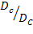 | 1.00 | 1.00 | 1.00
Altura de entrada |  | 0.50 | 0.44 | 0.50
Ancho de entrada |  | 0.20 | 0.21 | 0.20
Altura de salida |  | 0.50 | 0.50 | 0.625
Diámetro de salida | 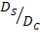 | 0.50 | 0.40 | 0.50
Altura parte cilíndrica |  | 1.50 | 1.40 | 1.50
Altura parte cónica |  | 2.50 | 2.50 | 2.50
Altura total del ciclón |  | 4.00 | 3.90 | 4.00
Diámetro salida partículas |  | 0.375 | 0.40 | 0.375
Factor de configuración | G | 551.22 | 695.65 | 585.71
Número cabezas de velocidad | NH | 6.40 | 9.24 | 6.40
Número de vórtices | N | 5.50 | 6.00 | 5.50
Tabla 5.
CARACTERÍSTICAs DE LOS CICLONES DE ALTA EFICIENCIA

Dimensión | Nomenclatura | Tipo de ciclón
Dimensión | Nomenclatura | Lepple | Swift | Peterson | Senz
Diámetro del ciclón |  | 1.00 | 1.00 | 1.00 | 1.00
Altura de entrada |  | 0.50 | 0.50 | 0.583 | 0.50
Ancho de entrada |  | 0.25 | 0.25 | 0.208 | 0.25
Altura de salida |  | 0.625 | 0.60 | 0.583 | 0.750
Diámetro de salida |  | 0.50 | 0.50 | 0.5 | 0.50
Altura parte cilíndrica |  | 2.00 | 1.75 | 1.333 | 2.00
Altura parte cónica |  | 2.00 | 2.00 | 1.837 | 2.00
Altura total del ciclón |  | 4.00 | 3.75 | 3.17 | 4.00
Diámetro salida partículas |  | 9.25 | 9.40 | 9.5 | 9.250
Factor de configuración | G | 492.88 | 381.79 | 342.29 | 425.41
Número cabezas de velocidad | NH | 8.00 | 8.00 | 7.76 | 8.00
Número de vórtices | N | 6.00 | 5.50 | 3.9 | 6.00
Tabla 6.
CARACTERÍSTICAs DE LOS CICLONES convencionales

Dimensión | Nomenclatura | Tipo de ciclón
Dimensión | Nomenclatura | Stairmand | Swift
Diámetro del ciclón |  | 1.00 | 1.00
Altura de entrada |  | 9.75 | 9.80
Ancho de entrada |  | 0.375 | 9.35
Altura de salida |  | 0.875 | 0.85
Diámetro de salida |  | 9.75 | 9.75
Altura parte cilíndrica |  | 1.50 | 1.70
Altura parte cónica |  | 2.50 | 2.00
Altura total del ciclón |  | 4.00 | 3.70
Diámetro salida partículas |  | 9.375 | 9.40
Factor de configuración | G | 29.79 | 30.48
Número cabezas de velocidad | NH | 8.00 | 7.96
Número de vórtices | N | 3.70 | 3.40
Tabla 7.
CARACTERÍSTICA DE LOS CICLONES de alta capacidad

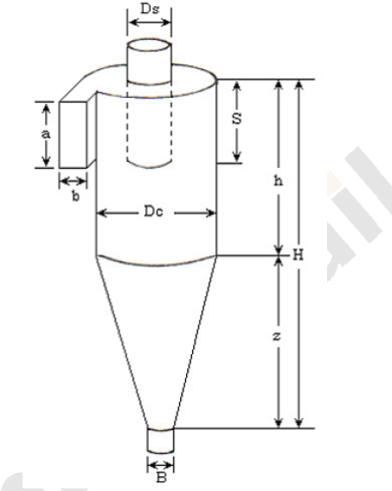
Figura 10.
DIMENSIONES DEL CICLÓN

Torres de absorción rellenas

La absorción es una operación unitaria de transferencia de materia, que consiste en poner un gas en contacto con un líquido, para que éste disuelva determinados componentes del gas, y queda libre de los mismos. La absorción puede ser física o química, según que el gas se disuelva en el líquido absorbente ó reaccione con él dando un nuevo compuesto químico. En una sección cualquiera del relleno están en contacto un gas y un líquido que no están en equilibrio, por lo que se produce una transferencia de materia. La fuerza impulsora actuante es la diferencia entre la presión parcial en el gas del componente que se transfiere y la presión parcial que tendría el componente en un gas que estuviera en equilibrio con el líquido del punto considerado.

Un aparato frecuentemente utilizado para la absorción de gases es la torre de relleno. El dispositivo consiste en una torre equipada con una entrada de gas y un espacio de distribución en la parte inferior, una entrada de líquido y un distribuidor en la parte superior; salidas para el gas y el líquido por cabeza y cola, respectivamente; y una masa soportada de cuerpos sólidos inertes que recibe el nombre de relleno de la torre, el cual puede ser cargado al azar en la torre o bien ser colocado ordenadamente a mano. La entrada de líquido se distribuye sobre la parte superior del relleno mediante un distribuidor y, en la operación ideal, moja uniformemente la superficie del relleno. El gas que contiene el soluto asciende a través de las hendiduras del relleno en contracorriente con el flujo de líquidos, y así el líquido se enriquece de soluto a medida que desciende por la torre. El relleno proporciona una gran área de contacto entre el líquido y el gas, favoreciendo así un íntimo contacto entre las fases, y la mayoría de los rellenos de torre se construyen con materiales baratos, inertes y ligeramente ligeros, tales como la arcilla, porcelana o diferentes plásticos. A veces se utilizan anillos metálicos de pared delgada, de acero o aluminio. Por último cabe mencionar que el diámetro de una torre de absorción depende de las cantidades de gas y líquido tratadas, sus propiedades, y la relación de una corriente a otra, y que la altura de la torre, y por tanto el volumen del relleno, depende de la magnitud de las variaciones de concentración que se desean y de la velocidad de transferencia de materia por unidad de volumen de relleno.
Para obtener un buen desempeño de la torre de absorción, es muy importante que el líquido absorbente sea correctamente distribuido sobre el material de relleno, pues en las zonas que permanezcan secas no se llevará a cabo ningún proceso de absorción.
El relleno que se utiliza en estos dispositivos puede ser de dos tipos: ordenado y desordenado. El primero se refiere a estructuras sólidas bien definidas y relativamente grandes, colocadas en la trayectoria del flujo gaseoso, de manera que constituye un solo bloque en el interior de la torre.
Figura 11.
TORRE DE ABSORCIÓN RELLENA EN CONTRAFLUJO

Para el tipo de relleno desordenado existen materiales especialmente diseñados para ese propósito, los cuales son estructuras pequeñas, independientes, con una gran superficie de contacto, que son depositadas en el interior de la torre de manera aleatoria. Existen diversos tipos de relleno, y muchos de ellos han sido estudiados ampliamente en cuanto a su desempeño en operaciones de transferencia de masa, por tal razón se encuentra disponible en numerosos textos la información necesaria que permitirá llevar a cabo el diseño de una torre de absorción.

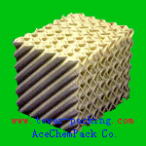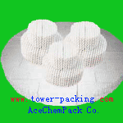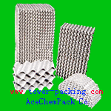
Figura 12.
RELLENOS TIPO ESTRUCTURADOS


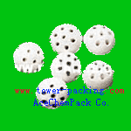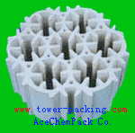
Figura 13.
DIFERENTES TIPOS DE MATERIAL RELLENO

CHIMENEA

Se definen como chimeneas a los conductos construidos para dar salida a la atmósfera libre a gases resultantes de una combustión ó de una reacción química (“gases de cola”) para su dispersión en el aire ambiente.

En la definición de una chimenea intervienen fundamentalmente, los siguientes elementos:

- Sección interior, o de paso de gases
- Altura, ya sea
- Para dispersión de gases en la atmósfera libre, o
- Para la obtención de una depresión mínima determinada en su base
- Tipo de material estructural (o externo)
- Resistencia a las acciones externas
- Viento y “vórtices de Kármán”
- Sismos
- Cimentación: conocimiento de la geología del terreno
- Tipo de material de revestimiento interior
- Resistencia a la temperatura y ataque físico-químico de los gases

Tipos de Chimenea

Tiro Forzado
En este caso los humos son aspirados por un ventilador especial, resistente a las temperaturas y agresiones de los componentes de los humos, e impulsados a la chimenea, cuya altura ahora depende exclusivamente de los condicionantes de contaminación impuestos por la legislación del lugar.
Este sistema presenta la ventaja de no precisar más altura de chimenea que la impuesta por la legislación acerca de la contaminación atmosférica del lugar, pero consume energía motriz (eléctrica) y está sujeto a las paradas del ventilador por mantenimiento o avería. Precisa, por lo tanto, de un doble ventilador.
La definición del ventilador es inmediata, conociendo las características de los humos y de la instalación: caudal de humos, su temperatura y la depresión ΔP.

Tiro Inducido
En la base o en un punto cualquiera de la chimenea, se instala una boquilla que inyecta aire ambiental, impulsado por un ventilador normal, que induce el tiro (se le suele llamar efecto Venturi).
Tiene las mismas ventajas e inconvenientes del caso anterior, aunque suele consumir más energía que aquel, si bien la inversión en ventiladores es inferior, puesto que no se trata de ventiladores especialmente resistentes a temperatura y agresiones químicas.
La definición del ventilador, es algo más complicada. Será objeto, en su momento, de un artículo especialmente dedicado a ella.
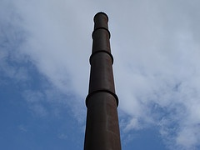
Figura 14.
CHIMENEA DE FUNDICIÓN

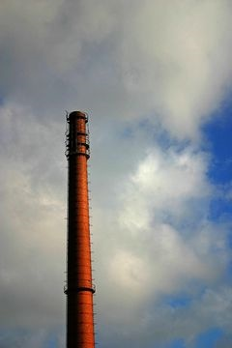
Figura 9.
CHIMENEA DE LADRILLOS

CAPÍTULO 3
PROCESOS FÍSICOS INVOLUCRADOS
3.1. COMBUSTIÓN
La combustión es una reacción química de oxidación entre un combustible y un comburente (por ejemplo el oxígeno contenido en el aire) con producción de energía suficiente como para mantener la reacción misma, es decir que sea autosuficiente. Por lo tanto la combustión es una descomposición térmica.

Un ejemplo de una reacción de combustión es la del metano o el Carbono:
CH4 + 2 O2 = CO2 + 2 H2O + calor
C + O2 = CO2 + calor
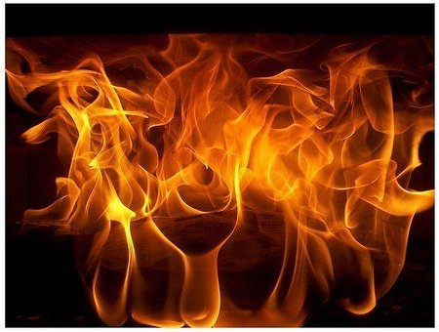
Figura 16.
COMBUSTIÓN
3.2. VALOR CALORÍFICO
El valor calorífico de cualquier sustancia, es definida como el calor obtenible cuando una unidad de peso es quemada completamente bajo condiciones específicas y los productos de combustión enfriados a la temperatura estándar.
Se debe distinguir entre potencia calorífica inferior y superior. El poder calorífico es superior si en los productos se tiene agua; y es inferior si en los mismos se tiene vapor de agua.
En principio, las potencias caloríficas se pueden calcular de los análisis completos, si se conocen todos los valores de las reacciones que tienen lugar durante la combustión.

3.3. PÉRDIDA DE CALOR A TRAVÉS DE LAS PAREDES
Un factor importante en la disminución de la eficiencia térmica de un horno es la pérdida de calor desde el exterior de las paredes. Para evaluar la eficiencia térmica se debe trabajar en un régimen de estado estable, es decir donde la temperatura en un punto dado es independiente del tiempo.
Para flujo estable de calor a través de una pared, la temperatura de los productos de combustión excede la temperatura de la superficie interior de la pared. La temperatura de la pared decrece establemente hacia su superficie exterior, en cuyo lugar la temperatura excede la temperatura del aire circundante.
Para alcanzar un régimen estable y para propósitos de operación es necesario saber el tiempo de calentamiento de las paredes del horno hasta lograr un alto porcentaje de su estabilidad y poder evaluar las propiedades promedio de las mismas.

3.4. TRANSFERENCIA DE CALOR POR CONVECCIÓN
Si existe una diferencia de temperatura en el interior de un líquido o un gas, es casi seguro que se producirá un movimiento del fluido. Este movimiento transfiere calor de una parte del fluido a otra por un proceso llamado convección. El movimiento del fluido puede ser natural o forzado. Si se calienta un líquido o un gas, su densidad (masa por unidad de volumen) suele disminuir. Si el líquido o gas se encuentra en el campo gravitatorio, el fluido más caliente y menos denso asciende, mientras que el fluido más frío y más denso desciende. Este tipo de movimiento, debido exclusivamente a la no uniformidad de la temperatura del fluido, se denomina convección natural. La convección forzada se logra sometiendo el fluido a un gradiente de presiones, con lo que se fuerza su movimiento de acuerdo a las leyes de la mecánica de fluidos.

3.5. TRANSFERENCIA DE CALOR POR RADIACIÓN
La radiación es la energía emitida por la materia en forma de ondas electromagnéticas (o fotones), como resultado de los cambios en las configuraciones electrónicas de los átomos o moléculas. En lo que respecta a la transferencia de calor es de interés la radiación térmica o forma de radiación emitida por los cuerpos debido a su temperatura. La radiación térmica suele corresponder a la banda de frecuencias del infrarrojo.
Todos los cuerpos a una temperatura por encima del 0 absoluto emiten radiación térmica. La radiación es un fenómeno volumétrico y todos los sólidos, líquidos y gases emiten, absorben o reflejan radiación en diversos grados. Sin embargo la radiación térmica suele considerarse como un fenómeno superficial para los sólidos que son opacos a la radiación térmica, como los metales, la madera y las rocas, ya que la radiación emitida por las regiones interiores de un material de este tipo nunca puede llegar a la superficie y la radiación incidente sobres esos cuerpos suele absorberse en unas cuantas micras hacia dentro en dichos sólidos.
A diferencia de la conducción y la convección, la radiación no necesita un medio de transmisión y puede ocurrir en el vacío. La transferencia de calor por radiación es la más rápida, a la velocidad de la luz y no sufre atenuación en el vacío.

3.6. OTROS ÁSPECTOS
COMPUESTOS ORGÁNICOS VOLÁTILES (VOC´S)
Los compuestos orgánicos volátiles (VOCs) forman la mayor parte de las emisiones de los procesos industriales. Se encuentran presentes en bajas concentraciones en las corrientes de salida de gases y son considerados contaminantes atmosféricos debido a su toxicidad o a los malos olores que producen y contribuyen a la formación de smog. La mayor fuente de emisión de VOCs son los autos, camiones y las plantas industriales como la industria química orgánica, polímeros, fibras y unidades más pequeñas tales como las de pinturas, impresiones, etc. Generalmente se encuentran dos grupos de VOCs los hidrocarburos, incluyendo los compuestos oxigenados como ser alcoholes y los hidrocarburos halogenados de C1 y C2.

CAPÍTULO 4
ANÁLISIS TERMODINÁMICO DEL SISTEMA
4.1. INCINERACIÓN
En la incineración existen un número de cálculos básicos de ingeniería que pueden ser realizados fácilmente, basados en el balance de masas y termodinámica. Estos cálculos se centran en la conversión total del combustible que ocurre y en el rendimiento térmico. Dado que el incinerador y post-combustor se encuentran uno después del otro, encuentro el flujo másico de combustible necesario para producir una buena combustión trabajando con los rangos de temperaturas previamente establecidos.
Los parámetros importantes son, por ejemplo:
- Análisis del combustible
- Análisis de la carga
- Pérdidas de calor en las paredes
- Ecuación termodinámica
- Flujo másico de los gases de salida
- Condiciones de entrada
- Condiciones de salida
Análisis del combustible
La fórmula química básica para cualquier combustible se la puede desarrollar de la siguiente forma:

El aire necesitado:
(4.1)
Donde:
EA: Proporción exceso de aire
La masa del combustible se calcula:
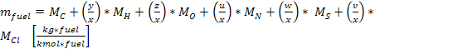 (4.2)

Donde:
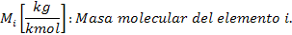
La razón aire/combustible para el incinerador será:
(4.3)

El poder calorífico superior e inferior del combustible se calcula:
(4.4)
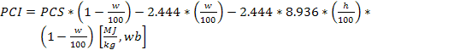
(4.5)
Donde:
PCS: Poder calorífico superior del combustible
PCI: Poder calorífico inferior del combustible
Xi: Concentración del elemento i en wt% (d.b.)
w: Contenido de humedad del combustible en wt% (w.b.)
h: Concentración de hidrógeno en wt% (d.b.)

Análisis de la carga
Con el fin de obtener la composición química de la carga que ingresa al incinerador se deben obtener los porcentajes de C, H, O, N, S, Cl, humedad y cenizas (ashes) totales:

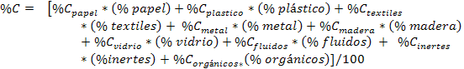
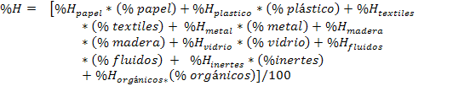

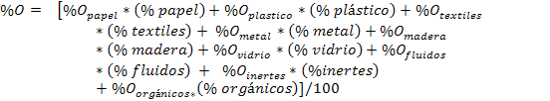

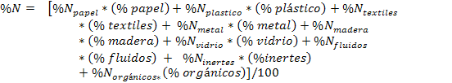

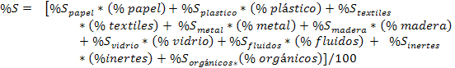

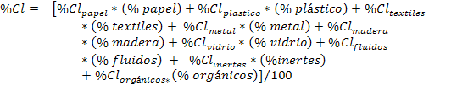

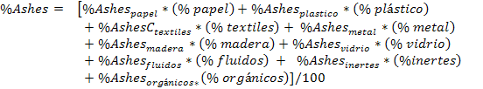

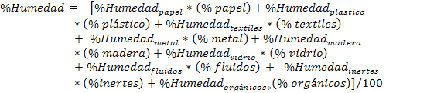
(4.6)

Una vez obtenidos los porcentajes químicos se procede a calcular el Poder Calorífico Superior e Inferior de las ecuaciones 4.4 y 4.5.
Para obtener la fórmula química de la carga calculamos:
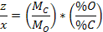
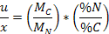
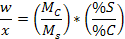
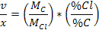
(4.7)
, de la carga.
Teniendo la composición química de la carga se encuentra la cantidad de aire necesario y la relación para su combustión de la ecuación 4.1.
Ecuación Termodinámica dentro del Incinerador

Gases de Descarga
Aire

Proceso de Combustión

Combustible auxiliar

Cenizas
Desechos

Entonces:
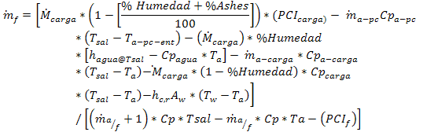
(4.8)
Donde:
Flujo másico del combustible de entrada
Poder Calorífico del Combustible
Flujo másico del aire de entrada
Calor específico del aire
Temperatura de entrada
Calor específico del aire precalentado
Flujo másico de la carga
Flujo másico del aire precalentado
Calor específico de la carga
: Temperatura de salida del post-combustor
: Temperatura de entrada del aire precalentado
: Calor latente de evaporación del agua
Calor específico del agua
Coeficiente de transferencia de calor por convección y radiación
Área de transferencia de calor
Temperatura de la pared

De la ecuación 4.8 se obtiene el flujo másico del combustible necesario para la combustión y con este se puede determinar el quemador que cumpla con las consideraciones de fuel y aire. Para mejorar la eficiencia del diseño se utilizan dos quemadores dividiendo el flujo másico de combustible para 2, para que uno de ellos queme la carga y el otro emita calor a los gases de combustión.

El flujo másico total de los humos se calcula mediante:
(4.9)

La temperatura de ablandamiento se la obtiene mediante la fórmula 4.10 [8] llevando los porcentajes a 100:

(4.10)

Cálculo del volumen de la cámara del incinerador
El volumen de la cámara del incinerador depende principalmente de la cantidad de carga de desechos que se desean quemar por hora. Se necesita que la carga no ocupe más del 25% del volumen de la cámara a todo momento por lo que se pueden realizar intervalos de abastecimiento de 15 minutos y se supone que en el siguiente abastecimiento se ha incinerado la mitad de la carga anterior por lo que la carga promedio dentro del incinerador será obtenida mediante un gráfico “Carga restante en el incinerador Vs tiempo”.
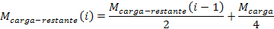
(4.11)
El volumen de la cámara será entonces igual:
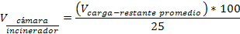
(4.12)
Donde:
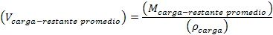
(4.13)
Donde:
: Densidad de la carga

4.2. POST-COMBUSTIÓN

La densidad de los humos se puede aproximar a la densidad del aire a la temperatura y presión de los gases de combustión.
El flujo volumétrico de los humos se calcula de la siguiente forma:
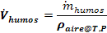
(4.14)
Donde:
Densidad del aire

Cálculo de la densidad del aire
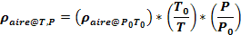
(4.15)

Tiempo de residencia de los gases
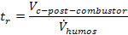
(4.16)

(4.17)
Donde:
Tiempo de residencia dentro del post-combustor
Volumen de la cámara del post-combustor
Área de la cámara del post-combustor
Longitud de la cámara de post-combustión

Un post-combustor puede tener varias etapas, así que para minimizar el tamaño del mismo la longitud se divide para el número de pasos.

(4.18)
Donde:
Longitud de un paso de la cámara de post-combustión
n: # de pasos
Tiempo de precalentamiento de las cámaras de incineración y post-combustión
El precalentamiento se refiere a elevar la temperatura de los ladrillos refractarios que protegen las paredes del horno. El volumen total de los ladrillos es la suma del volumen de la cámara del incinerador y de la cámara de post-combustión. Usando la densidad del ladrillo , dato obtenido de Velanum Proveedores, se puede encontrar la masa total a precalentar. Se desea precalentar a una temperatura de 1000 K usando un Cp=1007 J/Kg-K
(4.19)
(4.20)

(4.21)
(4.22)
Como se han encontrado dos flujos másicos de combustible, se realizará la ecuación 4.23 para ambos.
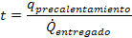
(4.23)

La composición de los humos
La reacción de combustión balanceada y expresada en función de la fracción molar, ha sido tomada de un texto que trata el tema de incineración de desechos sólidos. Dicha ecuación ha sido desarrollada en base a la composición de la carga y combustible:
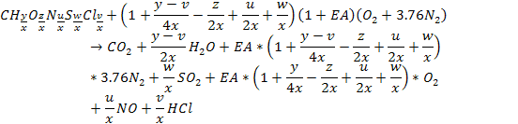
(4.24)

Con la ecuación 4.24 se encuentra la cantidad de moles de los residuos para el combustible y la carga.

Como la carga es húmeda la cantidad de moles totales de
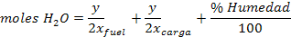
(4.25)

Estas ecuaciones químicas representan la combustión de 1 mol de la masa de desechos y combustible, libres de ceniza, que equivale a 14.167 g y 14.30602116 g respectivamente. De igual manera se puede obtener la masa de los otros reactivos y productos, multiplicando el número de moles por el respectivo peso molecular de cada uno de los compuestos
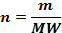
(4.26)
Donde:
N: # de moles
m: Masa sea de combustible o desechos
MW: Peso molecular de los compuestos

ANÁLISIS VOLUMÉTRICO DE LOS HUMOS
Se obtiene los moles de , , , totales de la suma de los residuos de la combustión del combustible en el incinerador, la carga del incinerador y el combustible del post-combustor.
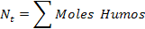
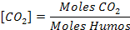
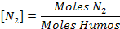
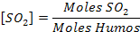
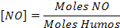
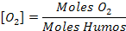
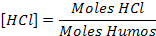
(4.27)

El análisis volumétrico se realiza en base seca por lo que no se deben agregar los moles de en la suma.

Estimación de Emisiones
La EPA en su documento actualizado Compilation of Air Pollutant Emission Factors que se conoce como AP-42 [Ver Anexo C] presenta los factores de emisión para fuentes puntuales, estacionarias y de área. La tabla 8 ha sido extraída de dicho documento y muestra la distribución de los tamaños de partícula en los gases de descarga de un incinerador de desechos hospitalarios de tipo aire controlado.
Además el documento AP-42, sección 2.3 contiene tablas en las que constan los factores de emisión para varias sustancias contaminantes. Dichos factores de emisión se presentan en las tablas 9 y 10 junto a su grado de confiabilidad.
Diámetro de corte (um) | Porcentaje de masa acumulada menor que el tamaño establecido-fuente no controlada (%) | Porcentaje de masa acumulada menor que el tamaño establecido-usando el lavador (%)
0.25 | 31.10 | 0.10
1.00 | 35.40 | 0.20
2.50 | 43.30 | 2.70
5.00 | 52.00 | 28.10
10.00 | 65.00 | 71,90
Tabla 8.
Distribución del tamaño de partícula
Sustancia de emisión estimada | Factor de emisión (AP-42) (kg de contaminante/ Mg de alimentación | Confiabilidad
Monóxido de Carbono | 1,48 | A
Fluoruro de Hidrógeno | 0,0743 | D
Óxidos de Nitrógeno | 1,78 | A
Material Particulado Total | 9.16 | B
Dióxido de Azufre | 1,09 | B
Cloruro de Hidrógeno | 16,8 | C
Compuestos Orgánicos Totales | 0,15 | B

Tabla 9.
Factores de Emisión - 1

Sustancia de emisión estimada | Factor de emisión (AP-42) (kg de contaminante/ Mg de desechos | Confiabilidad
Plomo | 0,0364 | B
Bifenilos Policlorados (PCB´s) | 0,0000233 | E
Aluminio | 0,00524 | E
Antimonio | 0,00639 | D
Arsénico | 0,000121 | B
Bario | 0,00162 | D
Berilio | 0,00000312 | D
Cadmio | 0,00274 | B
Cromo | 0,000388 | B
Cobre | 0,00624 | E
Hierro | 0,00722 | C
Manganeso | 0,000284 | C
Mercurio | 0,0537 | C
Níquel | 0,000295 | B
Plata | 0,000113 | D
Talio | 0,000551 | D
Bromuro de Hidrógeno | 0,0216 | D
Cloro | 0,0523 | E
Dibenzo-P-Dioxinas Cloradas | 0,0000107 | B
Dibenzofuranos Clorados | 0,0000358 | B
Tabla 10.
Factores de Emisión - 2

4.3. Mezclador
El propósito del mezclador es disminuir la temperatura de los humos añadiéndole aire frío a 300K, para de esta forma lograr una reducción brusca de la temperatura, la concentración volumétrica de los gases también varía.

El proceso para encontrar el flujo másico de aire necesario es el siguiente:

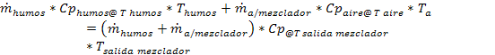
(4.28)

(4.29)
Donde:
: Masa de humos provenientes del post-combustor.
: Calor específico del aire para cada temperatura.
: Flujo másico de aire para la mezcla.
: Temperatura de salida de los gases del post-combustor.
: Temperatura deseada de salida de los gases más aire.

Luego se procede a realizar el análisis volumétrico de los gases.

4.4. INTERCAMBIADOR DE CALOR

El humo proveniente del mezclador va a ser enfriado a través de un intercambiador de calor tipo banco de tubos de flujo cruzado. El humo se desplazará dentro de los tubos, mientras que por la parte externa circulará aire ambiente a 300K. El procedimiento para el diseño se detalla a continuación:

Procedimiento para el cálculo del flujo másico de aire

El objetivo de esta sección es establecer un procedimiento adecuado para realizar el cálculo de flujo másico de aire.

La cantidad de calor que se debe sacar de los humos para disminuir su temperatura está dado por:
(4.30)
Donde:

: Calor específico promedio del humo
: Flujo másico de los humos
: Diferencia de temperaturas del humo entre la salida y entrada
La cantidad de calor que obtiene el aire frío es:
(4.31)
Donde:
: Calor específico promedio del aire frio
: Flujo másico del aire frio
: Diferencia de temperaturas del aire entre la salida y entrada
ICF: Intercambiador de Calor de Flujo Cruzado

Combinando las ecuaciones 4.30 y 4.31 se obtiene el flujo másico de aire necesario para enfriar los humos:
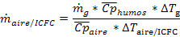
(4.32)

Procedimiento para el cálculo del área de transferencia de calor

En esta sección se establece un proceso para el cálculo del área de transferencia de calor habiéndose determinado el flujo másico de aire frío. Además las ecuaciones han sido obtenidas del libro de INCROPERA. La diferencia de temperaturas media logarítmica se obtiene para un ICFC, mediante:

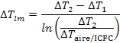
(4.33)
Donde:
Para conocer el área de transferencia de calor es necesario determinar el coeficiente global de transferencia de calor U. Éste coeficiente está dado por:
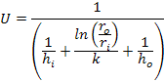
(4.34)
Se desprecian los coeficientes de ensuciamiento dentro y fuera de los tubos en los cálculos del presente proyecto.
Donde:
: Coeficiente interno de transferencia de calor
: Coeficiente externo de transferencia de calor
: Radio interno del tubo
: Radio externo del tubo
: Conductividad de la pared del tubo

Para calcular el coeficiente de transferencia de calor es necesario primero calcular el número de Reynolds del humo que circula por dentro de ellos para luego calcular el número de Nusselt.
El número de Reynolds para flujo dentro de un tubo se encuentra por medio de la expresión:
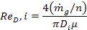
(4.35)

Para calcular el número de Nusselt en el interior de los tubos existe una gran cantidad de correlaciones empíricas, sin embargo para el presente trabajo se decide usar la correlación Dittus-Boelter [2]. Esta correlación tiene la forma:
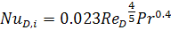
(4.36)
Ésta ecuación puede aplicarse siempre y cuando se cumplan las siguientes condiciones:
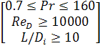
Todas las propiedades serán evaluadas a la temperatura media de los humos.

Finalmente, el coeficiente de transferencia de calor en el interior de un tubo se obtiene mediante:
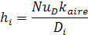
(4.37)

El número de Reynolds para flujo fuera de los tubos se encuentra por medio de la expresión:
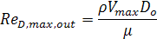
(4.38)

Se debe escoger la Velocidad máxima de las siguientes ecuaciones:

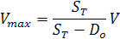
(4.39)
Si 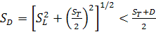
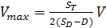
(4.40)

El coeficiente promedio de transferencia de calor en el exterior de los tubos se calcula mediante la expresión:
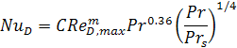
(4.41)
Ésta ecuación puede aplicarse siempre y cuando se cumplan las siguientes condiciones:
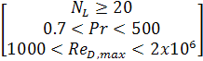
Todas las propiedades excepto , se evalúan en la media aritmética de las temperaturas de entrada y salida del fluido, y las constantes C y m se presentan a continuación.
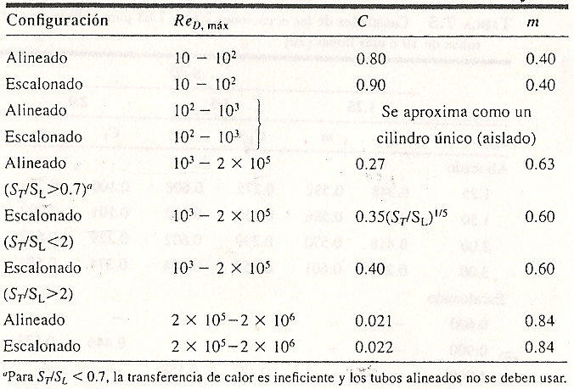
Figura 17.
constantes de la ecuación 4.41 para el banco de tubos en flujo cruzado
Si , se aplica un factor de corrección tal que:
(4.42)
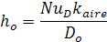
(4.43)
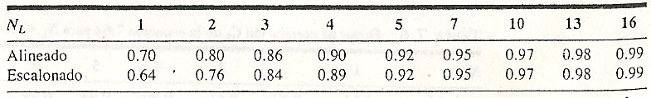
Figura 18.
factor de correción para la ecuación 4.41

Conociendo el coeficiente global de transferencia de calor, el cálculo del área de transferencia de calor es así:
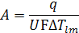
(4.44)

Donde F es un factor de corrección para la temperatura media logarítmica que depende de la configuración del intercambiador de calor.

Como el número de tubos y el valor del diámetro del tubo se fijaron al inicio del procedimiento, con el valor obtenido del área de transferencia de calor se puede conocer la longitud del tubo:
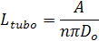
(4.45)

Pérdidas por fricción en las tuberías
Las pérdidas por fricción en las tuberías se muestran como pérdidas de presión que de una forma u otra deben ser compensadas por la chimenea o cualquier otro mecanismo.
Una de las fórmulas más exactas para cálculos hidráulicos es la de Darcy-Weisbach. Se puede utilizar para el cálculo de la pérdida de carga en tuberías. La fórmula original es:
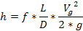
(4.46)

Donde:
: Pérdida de carga o de energía (m)
Coeficiente de fricción (adimensional)
: Longitud de la tubería (m)
: Diámetro interno de la tubería (m)
: Velocidad media de los gases
: Aceleración de la gravedad 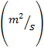
El coeficiente de fricción f es función del número de Reynolds (Re) y del coeficiente de rugosidad o rugosidad relativa de las paredes de la tubería (ε_{r}) [3]:
Material | ε (mm) | Material | ε (mm)
Plástico (PE, PVC) | 0,0015 | Fundición asfaltada | 0,06-0,18
Poliéster reforzado con fibra de vidrio | 0,01 | Fundición | 0,12-0,60
Tubos estirados de acero | 0,0024 | Acero comercial y soldado | 0,03-0,09
Tubos de latón o cobre | 0,0015 | Hierro forjado | 0,03-0,09
Fundición revestida de cemento | 0,0024 | Hierro galvanizado | 0,06-0,24
Fundición con revestimiento bituminoso | 0,0024 | Madera | 0,18-0,90
Fundición centrifugada | 0,003 | Hormigón | 0,3-3,0

Tabla 11.
RUGOSIDAD ABSOLUTA DE MATERIALES
Para el cálculo de "f" Moody (1944) consiguió representar la expresión de Colebrook-White en un ábaco de fácil manejo para calcular "f" en función del número de Reynolds (Re) y actuando la rugosidad relativa (ε_{r}) como parámetro diferenciador de las curvas:
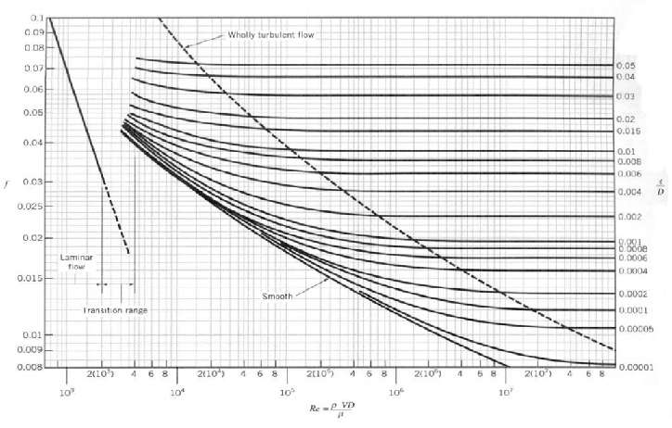
Figura 19.
ábaco de moody

Teniendo el valor de h que representa las pérdidas por fricción, se continúa transformándolas en unidades de presión mediante la fórmula:
(4.47)

4.5. HUMIDIFICADOR
La forma más conveniente de lograr el enfriamiento de gases calientes por contacto directo con agua, es utilizar una cámara rociadora diseñada para operar según el proceso de saturación adiabática.

En esta tesis el enfriamiento se realiza en dos cámaras de rociado: Una horizontal con una pequeña inclinación seguida de una vertical. El objetivo de los cálculos es encontrar el largo necesario de la cámara horizontal de rociado y el alto requerido en la cámara vertical de rociado.

El proceso de enfriamiento y humidificación adiabática puede ser interpretado fácilmente en una carta psicrométrica de alta temperatura siguiendo el trayecto de la línea de saturación adiabática que pasa por las condiciones de entrada del gas. En el caso de la presente tesis se asume que el gas puede llevar todo el vapor de agua necesario para alcanzar las condiciones de temperatura necesarias sin llegar a la saturación.

El agua necesaria para producir el enfriamiento evaporativo se calcula mediante:
Figura 20.
Saturador Adiabático
Figura 21.
ESQUEMA REPRESENTATIVO DE UN SATURADOR ADIABÁTICO

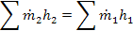

(4.48)

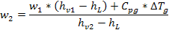
(4.49)
Donde:
: Flujo másico de agua a evaporarse
: Flujo másico de gases a ser enfriados
: Calor específico de los gases
: Entalpía del vapor a la respectiva temperatura
: Entalpía del agua a la respectiva temperatura
: Diferencia de temperatura del gas seco entre la entrada y salida
w: Contenido de humedad, kg de agua/ kg de gas seco

EL largo y la altura necesarios de contacto se calculan mediante:
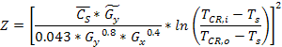
(4.50)
Donde:
: Calor húmedo promedio
: Flujo másico del gas por unidad de área
: Flujo másico del líquido por unidad de área
: Flujo másico del gas seco por unidad de área
: Temperatura de saturación adiabática

(4.51)
: Calor específico del gas
: Calor específico del vapor
: Temperatura de entrada a la cámara de rocío
: Temperatura de salida de la cámara de rocío

4.6. OTROS PARÁMETROS
LAVADOR VENTURI
Los mecanismos de colección que intervienen en un lavador de partículas, cualquiera sea su tipo, son: Impacto inercial, Intercepción y Difusión. De éstos, el principal mecanismo de remoción es el impacto inercial, el cual se lleva a cabo cuando las partículas tienen la inercia suficiente para abandonar la trayectoria de flujo del gas que las transporta, de manera que mientras el gas se desvía alrededor de las gotas del líquido, las partículas impactan contra la superficie de las gotas; partículas con diámetro mayor a 10 μm son colectadas comúnmente por este mecanismo.

Se podría pensar que un mayor diámetro en las gotas del líquido de lavado sería beneficioso para el desempeño de un lavador de gases; sin embargo a mayor tamaño de las gotas, menor es el área superficial disponible para la captación de partículas. Por otro lado, un tamaño muy reducido provocaría que la corriente gaseosa acelere rápidamente las gotas a la velocidad del gas, reduciendo de esta forma la velocidad relativa, e inclusive arrastrando el líquido de lavado fuera de la cámara. Por ello el diámetro adecuado de las gotas del líquido fluctúa entre 500 μm y 1000 μm.

Cálculo de la eficiencia de remoción
El número total de moles de los gases de escape, en combinación con la Ley de los Gases Ideales:

(4.52)
Donde:
P: Presión, Pa
: Volumen,
: Número de moles
: Constante universal de los gases, 8.314 *Pa/gmol-K
T: Temperatura, K

Las emisiones en términos de concentración se encuentran de la siguiente forma:
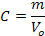
(4.53)
Donde:
C: Concentración del contaminante, mg/scm
m: Masa estimada del compuesto, mg
: Volumen estándar de la descarga, scm
Otros estándares a comparar vienen dados en partes por millón volumétricas (ppmv); entonces:

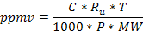
(4.54)
Donde:
C: Concentración del contaminante, mg/scm
: Constante universal de los gases, 8.314 *Pa/gmol-K
T: Temperatura estándar, K
P: Presión estándar, Pa
MW: Peso molecular de la sustancia contaminante, g/gmol

Los límites de emisión vienen dados en base seca y al 7% de ; por lo que ambas correcciones deben ser realizadas:

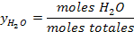
(4.55)
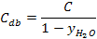
(4.56)
Donde:
: Concentración en base seca, mg/dscm ó ppmv
C: Concentración en condiciones estándar, mg/scm ó ppmv
: Fracción molar de agua en los gases

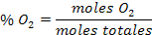
(4.57)
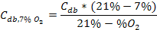

(4.58)
Donde:
: Concentración corregida a base seca y al 7% de oxígeno, mg/dscm ó ppmv
: Contenido de oxígeno en los gases

La tabla 1 de la subparte Ec (apéndice C), presenta los límites permisibles de emisión para incineradores de tamaño pequeño, mediano y grande. En el texto del documento se establece que un incinerador es considerado como mediano si su capacidad de carga es mayor que 200 libras por hora; éste último corresponde a nuestro caso.

Los valores que se presentan como límites de emisión están en base seca y corregidos al 7% de O2; además se establece que las condiciones estándar a las que se hace referencia en ese documento han sido tomadas como 20 y 101.3 kilopascales.

En la tabla 12 se presentan dichos valores:

SUSTANCIA | Límite permisible NSPS 40 CFR 60 7% O2 - Base Seca
Material Particulado | 69 mg/dscm
Monóxido de Carbono | 40 ppmv
Dioxinas/Furanos | 125 ng/dscm
Cloruro de Hidrógeno | 27 ppmv
Dióxido de Azufre | 55 ppmv
Óxidos de Nitrógeno | 250 ppmv
Plomo | 1,2 mg/dscm
Cadmio | 0,16 mg/dscm
Mercurio | 0,55 mg/dscm

Tabla 12.
Límites Permisibles de las Concentraciones Corregidas

Para remover cada una de las sustancias contaminantes para que la concentración de las mismas se reduzca hasta su límite permisible se introduce el concepto de Eficiencia de Remoción (ER):

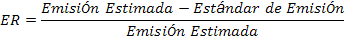
(4.59)

Distribución de tamaño de partícula y eficiencia de colección

Debido a que la eficiencia de remoción de un determinado equipo de control varía de un rango a otro, es necesario expresar tal eficiencia para cada uno de los rangos. Por ello, para una distribución de tamaño de partícula con j rangos, la eficiencia global de colección será igual a la sumatoria de las eficiencias fraccionales de cada rango, es decir:
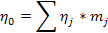
(4.60)
Donde:
: Eficiencia de colección para el j-ésimo rango
: Masa en porcentaje del j-ésimo rango

La cantidad total de material particulado:
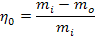
(4.61)
Donde m es el flujo másico de la carga y los subíndices i y o se refieren a los valores a la entrada y salida del equipo

(4.62)
Donde:
: Penetración (Fracción de partículas que no son capturadas)

Número de Impacto

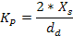
(4.63)
Donde:
: es la distancia de parada de una partícula proyectada en un aire estacionario
: es el diámetro de una gota del líquido de lavado que se encuentra en su trayectoria también en estado estacionario.

Se puede demostrar que para partículas en el régimen de Stokes el reemplazo de la distancia Xs da origen a la siguiente ecuación:

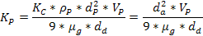
(4.64)
Donde

: Factor de corrección de Cunningham
: Densidad de partícula, g/cm3
: Diámetro físico de partícula, cm
: Velocidad de partícula (igual a la del gas), cm/s
: Diámetro de las gotas, cm
: Viscosidad del gas, Poise
: Diámetro aerodinámico de partícula, cm

El factor Kc, se utiliza para incluir los efectos de deslizamiento en partículas muy pequeñas, de tamaño cercano a la trayectoria media libre de las partículas del gas. Esto se da comúnmente en partículas menores a 5 μm.

Formación de las gotas en un lavador Tipo Venturi

Es posible predecir un diámetro promedio utilizando la ecuación de Nukiyama-Tanasawa. A éste, se lo conoce como diámetro de Sauter y se calcula por medio de:

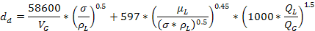
(4.65)

Donde:
: Diámetro medio de Sauter para las gotas,
: Velocidad del gas, cm/s
: Tensión superficial del líquido, dinas/cm
: Densidad del líquido,
: Viscosidad del líquido, poise
: Flujo Volumétrico del líquido, 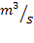
: Flujo Volumétrico del gas,

Penetración

Calvert (1972) calculó la penetración para un diámetro de partícula dado por medio de:

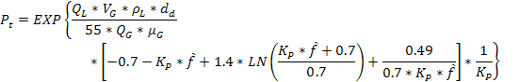

(4.66)
Donde:
: Factor Empírico

Los demás parámetros y sus unidades, son los mismos de las ecuaciones anteriores; el diámetro de Sauter debe estar en cm. El factor f’ se puede tomar como 0.25 para partículas hidrofóbicas y 0.50 para partículas hidrofílicas.
Sin embargo, a partir de datos experimentales, Hesketh encontró que un lavador Venturi es esencialmente 100% eficiente para partículas mayores a 5 μm, y que la penetración para partículas menores a ese valor, se relacionaba con la caída de presión (en in H2O) a través del dispositivo por medio de la siguiente relación

(4.67)

Caída de Presión en un Lavador Venturi

(4.68)

Donde es la caída de presión en dinas/cm2, y los demás factores y sus unidades son los mismos que en las ecuaciones anteriores. El valor de X debe ser calculado por medio de:

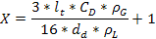
(4.69)
Donde:
: Longitud adimensional de la garganta
: Longitud de la garganta, cm
: Coeficiente de arrastre para las gotas en función del diámetro de Sauter

Por lo general, en un lavador Venturi las condiciones son tales que el número de Reynolds está entre 10 y 500; en ese rango el valor de CD puede calcularse con:

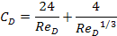
(4.70)
La longitud óptima de la garganta puede calcularse con:

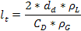
(4.71)

CICLONES
Es común que en un lavador tipo Venturi las gotas del líquido de lavado sean arrastradas junto con la corriente gaseosa que se quiere limpiar. Esto produce una disminución en la eficiencia de remoción calculada, pues las gotas que viajen junto con el gas estarán cargadas con el material particulado que se quería remover. Para solucionar este problema usualmente se debe diseñar, junto con el lavador Venturi, una cámara de separación del líquido de lavado

Cálculo de la eficiencia de colección
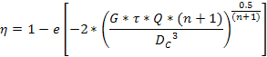
(4.72)

: Factor de configuración
: Tiempo de relajación, s
: Caudal del gas,
: Diámetro del ciclón, m
: Exponente del vórtice del ciclón

Factor de configuración “G”

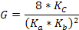
(4.73)
Donde:
: Factor dimensional de las proporciones volumétricas del ciclón
: Relación entre la altura y el diámetro del ciclón,
: Relación entre el ancho de la entrada y el diámetro del ciclón,
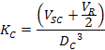
(4.74)
Donde:
: Volumen evaluado sobre la salida del ciclón,
: Volumen evaluado sobre la longitud natural del ciclón (), siempre que se cumpla la siguiente condición:

Donde:
L: Longitud natural del ciclón, m
H: Altura del ciclón, m
S: Altura de la salida, m
La longitud natural del ciclón corresponde a la longitud necesaria para iniciar el vórtice ascendente tomada desde la altura superior del ciclón y es común para cada familia de ciclones:
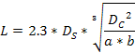
(4.75)
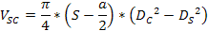
(4.76)
(4.77)
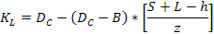
(4.78)

Tiempo de relajación
El tiempo de relajación es el tiempo necesario para que una partícula alcance la velocidad terminal de caída.
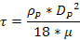
(4.79)
Donde:
: Densidad de la partícula, 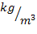
: Diámetro de la partícula, m
: Viscosidad del gas, N*s/m

Exponente del Vórtice “n”
El exponente del vórtice resulta de relacionar la velocidad tangencial y el radio de giro de un movimiento en forma de vórtice.
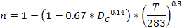
(4.80)

Donde:
: Exponente del vórtice
: Diámetro del ciclón, m
: Temperatura del gas, K

Caída de Presión
La caída de presión es un parámetro importante porque relaciona directamente los costos de operación. La caída de presión en un ciclón puede deberse a las pérdidas en la entrada y salida, y pérdidas de energía cinética y fricción en el ciclón.

Las eficiencias de remoción en un ciclón se pueden aumentar al incrementar las velocidades de entrada, pero esto también incrementa las caídas de presión. A mayor pérdida de presión aumentan los requerimientos de potencia en el ventilador y por lo tanto mayor consumo de energía.

Las pérdidas de presión menores de 2488.16 Pa (10 in ) son generalmente aceptadas.
Una de las ecuaciones para calcular la pérdida de la presión de un ciclón es la desarrollada por Shepherd y Lapple:
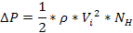
(4.81)
Donde:
: Caída de presión en el ciclón, Pa
: Densidad del gas portador,
: Velocidad de entrada del gas en el ciclón,
: Número de cabezas de velocidad a la entrada del ciclón
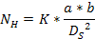
(4.82)
En la cual.
K= Constante, toma el valor de 16 para entrada tangencial

Los ciclones se diseñan habitualmente de tal modo que satisfagan ciertas limitaciones bien definidas de caída de presión. Para instalaciones ordinarias que operan cercanos a la operación atmosférica, las limitaciones del ventilador dictaminan, casi siempre, una caída de presión máxima permisible correspondiente a una velocidad de entrada al ciclón dentro del intervalo de 15.2 a 27.4 m/s. Por consiguiente los ciclones suelen ser diseñados para una velocidad de entrada de 22 m/s, aunque no es necesario apegarse a este valor.
En la parte inferior del cono se coloca generalmente una tolva para recibir el material particulado colectado.

Parámetro | Valor
Diámetro del ciclón
Caída de presión
Relación de velocidades
Velocidad de entrada

Tabla 13.
PARÁMETROS DE DISEÑO DE LOS CICLONES

TORRE DE ABSORCIÓN
Transferencia de masa
Consiste en el movimiento molecular de una sustancia a través de otras, ocasionado por la diferencia de las concentraciones de las sustancias.
Llegará un momento en el que la difusión cesará y se habrá alcanzado un estado de equilibrio en un punto () donde es la concentración del contamínate j en la fase líquida y es la concentración del mismo contamínate en la fase gaseosa.
Si se tiene una determinada presión y temperatura, y se varía la concentración inicial el punto de equilibrio varía. Tomando los diferentes valores se da origen a curvas isotérmicas de equilibrio. Si se tienen bajas concentraciones estos puntos pueden ser reemplazados por la constante de Henry:
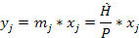
(4.83)
Donde:
M: Pendiente de la recta de las curvas de equilibrio isotérmico
: Constante de Henry
P: Presión de operación

La línea de equilibrio representa las condiciones a las cuales entran y salen las corrientes gaseosas y líquidas de la torre de absorción. Queda definida conociendo dos puntos (x,y) a través del sistema. La figura presenta el concepto aquí expuesto. La velocidad de absorción viene dada por:
(4.84)
Donde:
: Transferencia de masa,
: Coeficiente de transferencia de masa para la fase líquida,
: Coeficiente de transferencia de masa para la fase gaseosa,
(x,y): Fracciones molares en las fases líquida y gaseosa
Manipulando la expresión anterior es posible obtener:
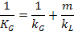
(4.85)
Esta ecuación puede modificarse de la siguiente manera:
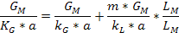
(4.86)
Donde:
a: área por unidad de volumen, 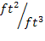
: Flujo molar del gas, mol/h
: Flujo molar del líquido, mol/h
Cada término de la ecuación anterior puede ser remplazado utilizando la notación HTU que significa “altura de unidades de transferencia” (Height of Transfer Unit), es decir:

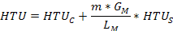
(4.87)
Donde:
HTU: Altura total de unidades de transferencia, ft
: Altura de unidades de transferencia debido a la fase gaseosa, ft
: Altura de unidades de transferencia debido a la fase líquida, ft

Se puede asumir que no hay resistencia de la parte líquida, por lo que se elimina la segunda parte de la ecuación 4.87. Para hallar el valor de unidades de transferencia de la fase gaseosa se usa:

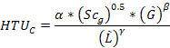
(4.88)
Donde:
: Constantes que dependen del tipo de relleno
: Flujo másico superficial del gas,
: Flujo másico superficial del líquido,
: Número de Schmidt del gas
El número de Schmidt se determina mediante la siguiente ecuación:
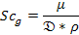
(4.89)
Donde:
: Viscosidad del fluido,
: Difusividad del contaminante en el fluido,
: Densidad del fluido,

Las difusividades de un contaminante, tanto en el líquido como en el gas, son requeridas a la temperatura de operación de la torre de absorción. La difusividad de una sustancia 1 en un gas 2, puede determinarse mediante la siguiente ecuación.

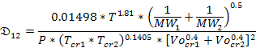
(4.90)
Donde:
: Difusividad del contaminante 1 en el gas 2,
T: Temperatura de operación, K
MW: Es el peso molecular de la sustancia
P: Es la presión de operación, atm
: Temperatura crítica, K
: Volumen crítico molar,
Figura 22.
BALANCE DE MASA EN TORRE DE ABSORCIÓN

El objetivo principal de los cálculos es encontrar la altura del aparato. Realizando un balance de masa se encuentra la ecuación:
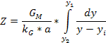
(4.91)
Absorción con reacción química
Según el Manual del Ingeniero Químico de Perry en su séptima edición, sistemas de absorción como el de SO2 en soluciones alcalinas, NH3 en agua, HCl en agua o soluciones alcalinas, entre otros, operan bajo un estado conocido como “condición de transferencia de masa limitada por la fase gaseosa”. Esta condición se expresa como:

(4.92)
Bajo esta condición la ecuación 4.91 se ve modificada de la siguiente manera:
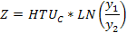
(4.93)

Documentación de la EPA nos brinda la siguiente ecuación para hallar el flujo mínimo de líquido:

(4.94)

Donde:
: Densidad del líquido,
a: Relación del área por volumen del relleno,
MWR: Razón mínima de humedecimiento,

El valor de MWR recomendado para rellenos ordenados y rellenos aleatorios en forma de anillo mayores a 3 pulgadas, es 0.85 ft2/h. Para cualquier otro tipo de relleno, el valor recomendado es MWR = 1.3 ft2/h. El diámetro del dispositivo puede determinarse gráficamente utilizando la figura 23.
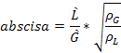
(4.95)
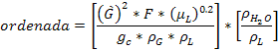
(4.96)
Donde:
: Densidades,
: Viscosidad del líquido, centipoises
: Flujo superficial del gas,
F: Factor de empaque
= 32.2
De esta ecuación se despeja y debe ser corregido por un factor f que usualmente oscila entre 0.6 y 0.75. De esta forma el área transversal de la torre de absorción se calcula por:

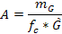
(4.97)
Donde:
: Flujo del gas, lb/h
Figura 23.
CONDICIONES DE INUNDACIÓN EN LA TORRE DE ABSORCIÓN

Caída de presión
La caída de presión puede determinarse gráficamente encontrando la curva que corresponde a la intersección de la abscisa y la ordenada a las condiciones de diseño del aparato; el valor obtenido será la caída de presión en pulgadas de agua por pie de altura del relleno. De esta forma, la caída de presión total será el producto de la altura del relleno por el valor determinado gráficamente.

CHIMENEA
Además de la necesidad de enfriar la descarga gaseosa, surge otro problema asociado precisamente a la reducción de temperatura del gas: al enfriar la descarga gaseosa ésta pierde su flotabilidad y por lo tanto no va a fluir correctamente en la chimenea, además de que la temperatura relativamente baja va a brindar las condiciones para que se produzca condensación en su interior. Aún cuando la descarga gaseosa haya sido depurada, van a quedar ciertas cantidades de gases de naturaleza ácida contenidos en el flujo gaseoso; esto, unido al hecho de que los gases salen casi saturados del sistema de remoción, va a constituir un problema de corrosión principalmente en la chimenea si se produjera condensación en el interior de ésta. Por ello va a ser necesario calentar el gas hasta una temperatura superior al punto de rocío de los gases ácidos, el cual es típicamente alrededor de .

Es por esto que para reducir la humedad se aprovecha parte del aire caliente que sale del intercambiador de calor de flujo cruzado que no es necesario para el incinerador y se lo mezcla con los gases de salida antes del ingreso a la chimenea.
La temperatura de salida se puede calcular rápidamente realizando un balance térmico:

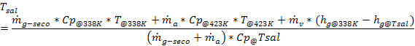
(4.98)

La sección de paso de los humos por la chimenea

La velocidad mínima de evacuación de los humos por la coronación de la chimenea suele venir fijada por la normativa correspondiente de la Administración Pública del lugar. A modo de orientación, puede decirse que las velocidades medias deberían oscilar entre un mínimo de 5 m/s y los 15 m/s. Una velocidad media de 10 m/s suele considerarse como adecuada.

La sección de paso (diámetro) de los humos por la chimenea:

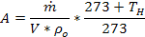
(4.99)

Donde:
: Área de la sección transversal de la chimenea,
: Caudal másico de los gases, kg/s
: Densidad de los humos en condiciones normales, 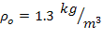
: Temperatura de los gases,

ALTURA DE LA CHIMENEA
La altura mínima de una chimenea emitiendo gases considerados por la legislación U.E. como contaminantes, viene determinada por la normativa correspondiente del lugar en el que se ubique.
En el caso del territorio ecuatoriano que mediante memorando No. 358 DPM-AJ de 19 de junio de 2003, la Dirección de Procuraduría Ministerial emitió su informe favorable al proyecto; y,
En ejercicio de las facultades conferidas por el numeral 6 del artículo 179 de la Constitución Política de la República del Ecuador; 6 y 9 de la Ley de Hidrocarburos, en concordancia con lo señalado en el artículo 17 del Estatuto del Régimen Jurídico y Administrativo de la Función Ejecutiva.

Acuerda:
FIJAR LOS LIMITES MÁXIMOS PERMISIBLES PARA EMISIONES A LA ATMÓSFERA PROVENIENTES DE FUENTES FIJAS PARA ACTIVIDADES HIDROCARBURÍFERAS.
En su artículo 5, literal b, explica:
Los mecheros, antorchas verticales y venteos (vent stack) no estarán obligadas al monitoreo de emisiones a la atmósfera debido a impedimentos técnicos para realizar el monitoreo directo. Sin embargo, se aplicará la fórmula siguiente para establecer la altura geométrica mínima que deben cumplir para facilitar la dispersión vertical de contaminantes.
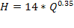
(4.100)
Donde
H: Altura geométrica de la antorcha en metros.
Q: Flujo másico de azufre en kg/hora calculado a partir de la concentración de SO2 o H2S en la emisión o en el vente

Depresión Mínima
Además de dispersar los humos en la atmósfera, corrientemente las chimeneas tienen por objeto la creación, en su base, de una depresión o aspiración, que permite la circulación de estos humos desde su origen (hogar, horno, caldera, etc.) hasta su salida a la atmósfera libre, a unas velocidades determinadas.
Esto exige la creación, dentro del circuito completo, de un diferencial de presiones que compense tanto las pérdidas de carga de los humos dentro de los aparatos en los que se generan (ΔP₁), como en la propia chimenea (ΔP₂) y proporcionarles la energía cinética para su salida por la coronación de la chimenea a la velocidad V.

(4.101)
La pérdida de carga ΔP₂ en la chimenea puede expresarse como un factor de la energía cinética de los humos y de su altura relativa H/D:
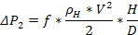
(4.102)
Siendo f el factor adimensional de "Fanning", que a su vez es una función del "número de Reynolds" y la densidad de los humos. A esta presión hay que añadir el valor de la presión dinámica en la coronación de la chimenea:

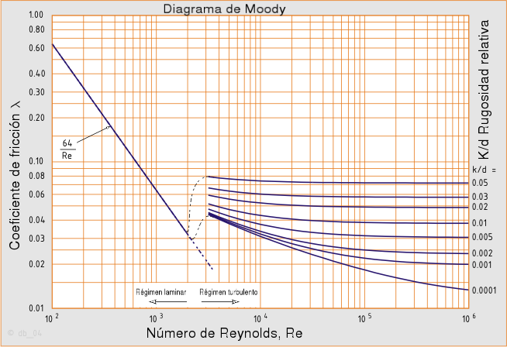

Figura 24.
DIAGRAMA DE MOODY

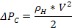
(4.103)
El valor total de la depresión necesaria es:
(4.104)

Para ello se aprovecha el efecto de empuje de Arquímedes que sufren los gases calientes rodeados por otros fríos. La chimenea contiene una columna de humos calientes, rodeada de aire a una temperatura ambiente, inferior. El empuje o tiro, se calcula por la diferencia del peso de ambas columnas, de altura igual a la de la chimenea. La forma más sencilla de estimar esta diferencia consiste en considerar las dos columnas como de aire a temperaturas distintas pero uniformes: Para la columna caliente, la temperatura será la de entrada de los humos en la chimenea, menos una cantidad por pérdidas, que puede estimarse en ~0,08 ºC/m. Para el aire ambiente, la de éste a nivel del suelo:
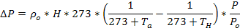
(4.105)
Donde:
: Densidad del aire a condiciones estándar
H: Altura de la chimenea, m
: Temperatura ambiente,
: Temperatura de los humos en la base, menos las pérdidas
P: Presión atmosférica en la base de la chimenea
: Presión atmosférica estándar
Si la diferencia de presiones creada por el tiro de la chimenea es igual o mayor que las pérdidas de presiones a lo largo del sistema, no es necesario entonces forzar el tiro ni inducirlo.

CAPÍTULO 5
SISTEMA EXPERIMENTAL Y CÁLCULOS

5.1. INCINERACIÓN
Análisis del combustible
En esta tesis se considera que el combustible a quemarse es Diesel 2 que es el combustible más común en el Ecuador, con fórmula química y contiene 5% de humedad.
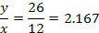
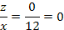
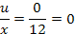
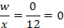
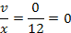

Con la ecuación 4.1 se encuentra el aire necesitado considerando un exceso de aire del 25%:

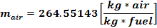

La masa del combustible se calcula de la ecuación 4.2:

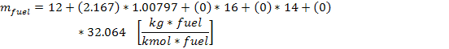

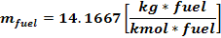

La razón aire/combustible se obtiene de la ecuación 4.3:

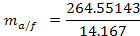

De las ecuaciones 4.4 y 4.5 se obtiene el Poder Calorífico Superior e Inferior

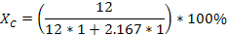

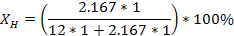

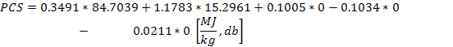

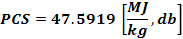

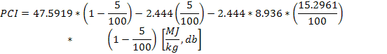

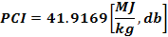

Análisis de la carga
Usando las tablas 1 y 2 encuentro la composición porcentual de la carga a ser incinerada usando las ecuaciones 4.6

Se encuentra el poder calorífico de la masa usando las ecuaciones 4.4 y 4.5

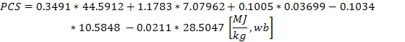

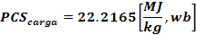

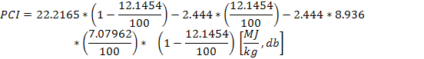

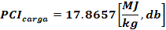

Usando la ecuación 4.7 se encuentra la composición química de la carga:

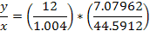

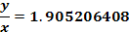

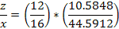

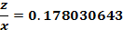

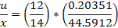

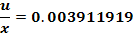

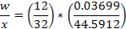

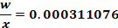

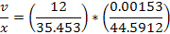

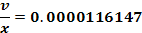

, de la carga.

Con la ecuación 4.1 se encuentra el aire necesitado para la carga considerando un exceso de aire del 25%:
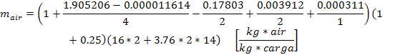

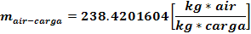

La masa del combustible-carga se calcula de la ecuación 4.2:

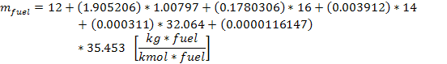

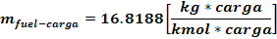

La razón aire/combustible se obtiene de la ecuación 4.3:
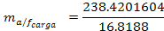

El análisis más importante de esta sección es calcular la cantidad de combustible necesaria para la combustión. Al inicio se obtiene este valor considerando que el aire para la masa entra a 300 K y luego se considera que el mismo aire precalentado que viene del intercambiador de calor es el usado para la carga, por lo que ya no se necesitaría aire ambiental para la carga. Esto ayuda, ya que se necesita menos energía para calentar a 1473 K el aire precalentado que el que se encuentra a temperatura ambiente. Se asume la temperatura exterior de las paredes 873 K y el área expuesta 12.25 m2.

Para realizar el cálculo de la cantidad de combustible necesario se utiliza la siguiente tabla:

Propiedades | Valores | Unidades
Cp | 1007 | J/kg-k
Ta | 300 | K
Tsal | 1473 | K
Tw | 373 | K
hc,r | 15 | J/m2-K
Cp agua | 2400 | KJ/kg
 | 100 | Kg/h
 | 1105.25 | Kg/h

Tabla 14
Datos necesarios para calcular el flujo de combustible

El flujo másico de combustible será calculado en las siguientes condiciones:
- No se está quemando carga alguna
- Se quema carga y el aire no es precalentado
- Se quema carga y el aire está precalentado a 423 K

En la tabla se muestra el resultado para cada uno de los casos respectivamente

1 | 0.000729982 | 2.627933730 | 0.710345783
2 | 0.009924600 | 35.72873700 | 9.657685696
3 | 0.007957223 | 28.64600219 | 7.743181124

Tabla 15.
Datos de diseño del Quemador

Así como varía el flujo másico de combustible también varía el flujo másico de aire. De la ecuación 4.9 se presenta la siguiente tabla el flujo másico de los humos para cada caso:
1 | 0.014361785 | 51.702426
2 | 0.484705600 | 1744.94030
3 | 0.445998152 | 1605.593348

Tabla 16.
Flujo de los gases de combustión

La temperatura de ablandamiento se obtiene para el papel, madera, vidrio y orgánicos haciendo uso de la tabla 3 y la ecuación 4.10:

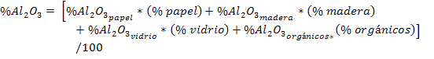

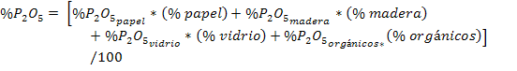

La composición total de las cenizas es entonces:

CaO | 3.694%
 | 2.2527%
 | 0.459%
 | 0.3916%
Total | 6.7973%

Tabla 17.
Composición porcentual de las cenizas

Cálculos para llevarlo a 100 %:
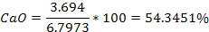

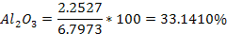

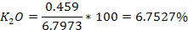

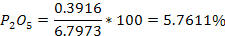

CÁLCULO DEL VOLUMEN DE LA CÁMARA DEL INCINERADOR
Con la ecuación 4.11 se origina una tabla para encontrar el valor promedio de carga que siempre existirá dentro de la cámara de incineración, se separa la carga de 100 Kg/h en cargas de 25 Kg cada 15 minutos, de esta forma se obtiene:

t (minutos) | Carga Restante (i)
0 | 25,0000
15 | 37,5000
30 | 43,7500
45 | 46,8750
60 | 48,4375
75 | 49,2188
90 | 49,6094
105 | 49,8047
120 | 49,9023
135 | 49,9512
150 | 49,9756
165 | 49,9878
180 | 49,9939
195 | 49,9969
210 | 49,9985
225 | 49,9992
240 | 49,9996

Tabla 18.
Carga Restante dentro del incinerador Vs. Tiempo

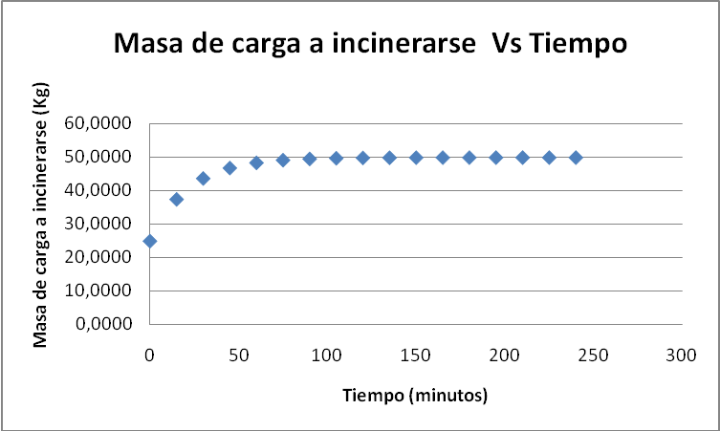
Figura 25.
Carga Restante dentro del incinerador Vs. Tiempo

Como se puede observar el la Figura 25, la carga dentro del incinerador toma un valor constante de 50 kg.

La densidad promedio de los residuos hospitalarios está en el valor de 212.46 Kg/m3. Usando la ecuación 4.12 y 4.13 se encuentra el volumen de la cámara del incinerador:

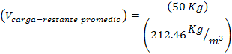

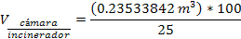

Se desea una sección transversal de cámara de 1.00 m x 1.00 m lo que nos da un largo del incinerador de 0.9413 m

5.2. POST-COMBUSTIÓN

Cálculo de la densidad del aire

La densidad del aire varía directamente con la temperatura e inversamente con la presión. Dentro del incinerador la presión es la atmosférica pero la temperatura aumenta. La densidad del aire a P=1atm y T=300K es 1.25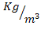.

Usando la ecuación 4.15 se encuentra la densidad del aire a la presión y temperatura deseada:
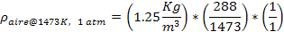

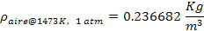

El flujo volumétrico de los humos se calcula de la ecuación 4.14 y se presenta en la siguiente tabla para los 3 casos de flujos másicos de humos:

Caso | Flujo Volumétrico de los humos  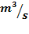
1 | 0.056413198
2 | 1.730941811
3 | 1.93483233

Tabla 19.
Flujo volumétrico de los humos

Tiempo de residencia de los gases

El tiempo de residencia de los gases debe ser igual a 2 segundos, tiempo suficiente para que los gases pierdan cualquier toxina no deseada para el ambiente. Además se separa la longitud del post combustor en 3 pasos. Para que no exista contracción a la entrada del post combustor el área del mismo será igual al del incinerador es decir 1.00 m x. 1.00 m.

De la ecuación 4.16, 4.17, 4.18 se obtienen los siguientes valores ubicados en la siguiente tabla:
Flujo Volumétrico de los humos |  | Longitud de la cámara por paso.  m
0.056413198 | 0.112826396 | 0.0668
1.730941811 | 3.861883622 | 2.3
1.934832330 | 3.86966466 | 1.3

Tabla 20.
Parámetros para el diseño del post-combustor

Finalmente se decide que el 3er caso es el más probable que ocurra, y todos los cálculos posteriores serán desarrollados con el mismo. Para apreciar de mejor forma se presenta en la tabla 21 los valores más significativos a trabajar.

Tiempo de precalentamiento de las cámaras de incineración y post-combustión

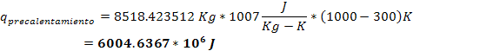

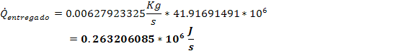

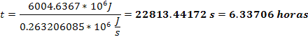

Parámetro | Valor | Unidades
Cantidad de desechos a incinerarse | 100
Tipo de Combustible | Diesel 2
Flujo másico de combustible | 28.64600219
Flujo másico de los humos | 1605.593348
Flujo Volumétrico de los humos | 1.93483233
Temperatura de salida de los gases | 1473 | K
Área del incinerador y post-combustor | 1.00x1.00
Longitud del incinerador | 0.94135367 | m
Número de pasos del post-combustor | 3
Longitud por paso del post-combustor | 1.3 | m

Tabla 21.
Valores seleccionados para el diseño del incinerador y post-combustor

La composición de los humos
Los humos se componen de la combustión del combustible dentro de los quemadores y de la combustión de la carga.

Para el combustible:
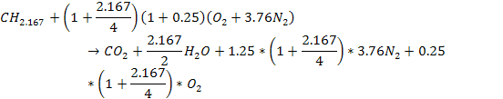

Para la carga:
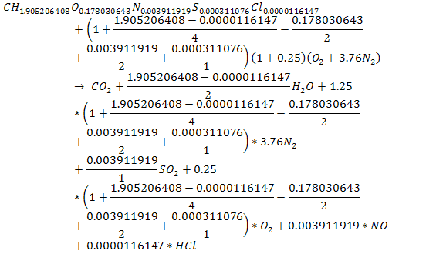
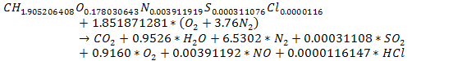

Las tablas 22 y 23 que se presentan a continuación indican el número de moles reales que intervienen en el proceso de combustión tanto del combustible como de la carga y por lo tanto la masa correspondiente a cada compuesto.

 |  | Para 1 mol de mezcla |  | Valores estimados |  | Masa Total (kg/h)
 |  | Moles | Masa (g) | Moles | Masa kg/h | Masa Total (kg/h)
Reactivos | Combustible | 1.0000 | 14.1667 | 2022.0660 | 28.6460 | 563.5865
Reactivos | Aire | 1.9271 | 137.2800 | 3896.7107 | 534.9404 | 563.5865
Productos |  | 1.0000 | 44.0000 | 2022.0660 | 88.9709 | 563.5865
Productos |  | 1.0834 | 18.0000 | 2190.6052 | 39.4309 | 563.5865
Productos |  | 7.2459 | 28.0000 | 14651.6323 | 410.2457 | 563.5865
Productos |  | 0.4818 | 32.0000 | 974.177 | 31.1737 | 563.5865

Tabla 22.
Estimación de emisiones por balance de masa “Fuel”

 |  | Para 1 mol de mezcla |  | Valores estimados |  | Masa Total (kg/h)
 |  | Moles | Masa (g) | Moles | Masa kg/h | Masa Total (kg/h)
Reactivos | Carga | 1.0000 | 14.3060 | 5111.8831 | 73.1306 | 1372.7187
Reactivos | Aire | 1.8519 | 137.2800 | 9466.6963 | 1299.5881 | 1372.7187
Productos |  | 1.0000 | 44.0000 | 5111.8831 | 224.9229 | 1372.7187
Productos |  | 0.9512 | 18.0000 | 4862.4232 | 87.5236 | 1372.7187
Productos | HCl | 0.00001506 | 36.4500 | 0.0770 | 0.0028 | 1372.7187
Productos |  | 0.00006479 | 64.0000 | 0.3312 | 0.0212 | 1372.7187
Productos | NO | 0.00146100 | 30.0000 | 7.4685 | 0.2241 | 1372.7187
Productos |  | 6.9630 | 28.0000 | 35594.042 | 996.6332 | 1372.7187
Productos |  | 0.4630 | 32.0000 | 2366.8019 | 75.7377 | 1372.7187
Productos | Total de Cenizas | - | - | - | 26.8694 | 26.8694

Tabla 23.
Estimación de emisiones por balance de masa “Carga”

A continuación se presenta el total de moles y masa para la mezcla de desechos y combustibles:

 |  | Para 1 mol de mezcla (Moles) | Valores estimados |  | Masa Total (kg/h)
 |  | Para 1 mol de mezcla (Moles) | Moles | Masa kg/h | Masa Total (kg/h)
Reactivos | Fuel + Carga | 2.0000 | 6272.9741 | 100.1413 | 1648.5839
Reactivos | Aire | 3.6638 | 11279.4482 | 1548.4426 | 1648.5839
Productos |  | 2.0000 | 6272.9741 | 276.0109 | 1648.5839
Productos |  | 2.0359 | 6240.0092 | 112.3202 | 1648.5839
Productos | HCl | 0.0000116147 | 0.0493729 | 0.0018 | 1648.5839
Productos |  | 0.00031108 | 1.322355 | 0.0846 | 1648.5839
Productos | NO | 0.00391192 | 16.629206 | 0.4989 | 1648.5839
Productos |  | 13.7760 | 42410.7252 | 1187.50039 | 1648.5839
Productos |  | 0.9160 | 2819.8620 | 90.2356 | 1648.5839
Productos | Total de Cenizas | - | - | - | 26.8694

Tabla 24.
Estimación de emisiones por balance de masa “Fuel - Carga”

El Número total de moles de los gases residuales en base seca, es decir, sin considerar el Agua, es:

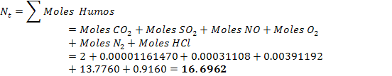

De la ecuación 4.27 se obtienen las concentraciones volumétricas de los gases residuales:

Estimación de Emisiones

Haciendo uso de las tablas 9 y 10 se obtienen las emisiones estimadas de contaminante utilizando la masa en base seca de fuel+desechos y desechos equivalente a 111.7018 kg/h y 89.0966 kg/h respectivamente.

Sustancia de emisión estimada | (kg/h) | (g/h)
Monóxido de Carbono | 0.14800 | 148.0000
Fluoruro de Hidrógeno | 0.00743 | 7.4300
Óxidos de Nitrógeno | 0.17800 | 178.0000
Material Particulado Total | 0.91678 | 916.7794
Dióxido de Azufre | 0.10900 | 109.0000
Cloruro de Hidrógeno | 1.68000 | 1680.0000
Compuestos Orgánicos Totales | 0.01500 | 15.0000

Tabla 25.
Estimación de emisiones – 1

Sustancia de emisión estimada | Emisión estimada del contaminante
Sustancia de emisión estimada | (Kg/h) | (mg/h)
Plomo | 0,003243116 | 3243,11624
Bifenilos Policlorados (PCB´s) | 2,07595E-06 | 2,07595078
Aluminio | 0,000466866 | 466,866184
Antimonio | 0,000569327 | 569,327274
Arsénico | 1,07807E-05 | 10,7806886
Bario | 0,000144336 | 144,336492
Berilio | 2,77981E-07 | 0,27798139
Cadmio | 0,000244125 | 244,124684
Cromo | 3,45695E-05 | 34,5694808
Cobre | 0,000555963 | 555,962784
Hierro | 0,000643277 | 643,277452
Manganeso | 2,53034E-05 | 25,3034344
Mercurio | 0,004784487 | 4784,48742
Níquel | 2,62835E-05 | 26,283497
Plata | 1,00679E-05 | 10,0679158
Talio | 4,90922E-05 | 49,0922266
Bromuro de Hidrógeno | 0,001924487 | 1924,48656
Cloro | 0,004659752 | 4659,75218
Dibenzo-P-Dioxinas Cloradas | 9,53334E-07 | 0,95333362
Dibenzofuranos Clorados | 3,18966E-06 | 3,18965828

Tabla 26.
Estimación de emisiones - 2

5.3. Mezclador
Para el mezclador se poseen los siguientes datos:
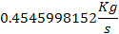
1223.79
1473 K
1007
1125.6
1273 K

Tabla 27.
Datos de entrada al mezclador

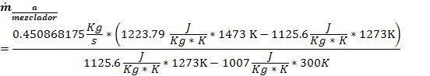

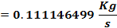

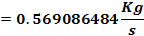
Análisis Volumétrico a la salida del mezclador
A los moles que se tienen de la salida del post-combustor se le agrega una mol de y 3.76 moles de .

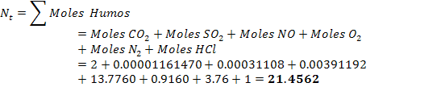

Para hallar el número de moles en los gases de descarga, se utilizan los datos obtenidos previamente en el balance de masa, de donde se obtiene lo siguiente:

Gases de Descarga | Moles/h
 | 6272,9741
 | 6240,0092
HCl | 0,0494
 | 1,3224
NO | 16,6292
 | 53369,9254
 | 5734,5430
Total | 71635,4526

Tabla 28.
Moles de la descarga gaseosa

Los estándares de emisión respecto a los cuales se va a comparar la concentración de las sustancias contaminantes, han sido desarrollados tomando como condiciones estándar 20 de temperatura 101.3 kPa de presión atmosférica. De manera que el volumen en condiciones estándar es calculado como:

La concentración obtenida para las sustancias reguladas por los estándares de emisión se presentan en la tabla 29; los resultados han sido obtenidos utilizando las relaciones descritas anteriormente y están expresados en mg/scm, y luego, si fuera el caso, transformados a unidades equivalentes que permitirán comparar con el estándar.

SUSTANCIA | mg/h | mg/scm | Unidades Comparables con la estàndar
Material Particulado | 916779.4 | 532.1923676 | 532.1923676 | mg/scm
Monóxido de Carbono | 148000 | 85.9143109 | 73.78629008 | ppmv
Dioxinas/Furanos | 4.6500 | 0.002699335 | 2699.334768 | ng/scm
Cloruro de Hidrógeno | 1680000 | 975.2435292 | 643.4039754 | ppmv
Diòxido de azufre | 109000 | 63.27472898 | 23.77488992 | ppmv
Óxidos de Nitrógeno | 178000 | 103.3293739 | 82.82677247 | ppmv
Plomo | 3640.0000 | 2.113027647 | 2.113027647 | mg/scm
Cadmio | 274.0000 | 0.159057576 | 0.159057576 | mg/scm
Mercurio | 5370.0000 | 3.117296281 | 3.117296281 | mg/scm

Tabla 29.
Concentración de las Sustancias Contaminantes

En la siguiente tabla 30 se muestra la concentración corregida y al 7% de oxígeno haciendo uso de las ecuaciones 4.57 Y 4.58
Haciendo uso de la ecuación 4.59 y de las tablas se presenta las eficiencias de remoción requeridas en la tabla 31 que se encuentra a continuación:

SUSTANCIA | En base seca al 7% O2 | Unidades
Material Particulado | 628.0681128 | mg/scm
Monóxido de Carbono | 87.07906913 | ppmv
Dioxinas/Furanos | 3185.626471 | ng/scm
Cloruro de Hidrógeno | 759.3147614 | ppmv
Diòxido de azufre | 28.05799398 | ppmv
Óxidos de Nitrógeno | 97.74821634 | ppmv
Plomo | 2.4936947 | mg/scm
Cadmio | 0.187712183 | mg/scm
Mercurio | 3.678884763 | mg/scm

Tabla 30.
Concentraciones Corregidas

Sustancia | Eficiencia de Remoción Requerida (%)
Material Particulado | 89.0139304
Monóxido de Carbono | 54.06473634
Dioxinas/Furanos | 96.07612502
Cloruro de Hidrógeno | 98.02453465
Dióxido de Azufre | Bajo el límite
Óxidos de Nitrógeno | Bajo el límite
Plomo | 51.87863213
Cadmio | 14.76312456
Mercurio | 85.04981712

Tabla 31.
Eficiencia de Remoción

5.4. INTERCAMBIADOR DE CALOR

Procedimiento para el cálculo del flujo másico de aire

Datos | Valores
 | 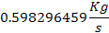
 | 1273 K
 | 973 K
 | 1080.1
 | 300 K
 | 423 K
 | 1017.22
 | 14.9

Tabla 32.
Datos de entrada al ICFC - 1

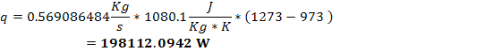

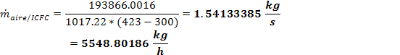

Procedimiento para el cálculo del área de transferencia de calor

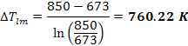

Para calcular el coeficiente de transferencia de calor es necesario primero calcular el número de Reynolds del humo que circula por dentro de ellos para luego calcular el número de Nusselt.

Datos | Valores
 | 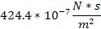
 | 0.726
 | 66.7
n | 324
 | 18
 | 18

Tabla 33.
Datos de entrada al ICFC – 2

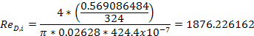

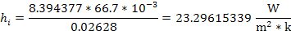

Datos | Valores
 | 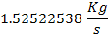
 | 34.01 mm
 | 26.28 mm
 | 4 cm
 | 4 cm
 | 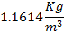
 | 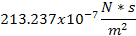
 | 0.6977
 | 0.6873
 | 30.874*
F | 1

Tabla 34.
Datos de entrada al ICFC - 3

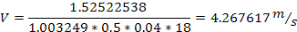

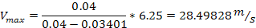

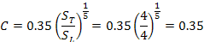

m= 0.6

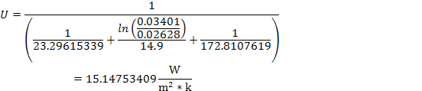

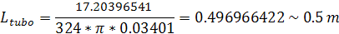

Pérdidas por fricción en las tuberías

La velocidad de los gases por tubería se encuentra mediante la fórmula:
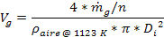

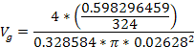

De la tabla 11 el valor de para el acero inoxidable es 0.06 mm

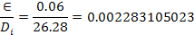

Haciendo uso de la figura 19, el valor de f es:

Entonces las pérdidas de fricción por tubería son:

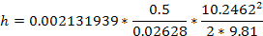

Dado que se trata de 324 tubos las pérdidas totales de fricción son:

Llevando este valor a unidades de presión se tiene:

5.5. HUMIDIFICADOR

Cálculos dentro de la primera cámara rociadora

Elementos | Valores | Unidades
 | 2048.711344 | kg/h
 | 1087 | J/kg·K
 | 923 | K
 | 473 | K
 | 12.1454 | Kg/h

Tabla 35.
Datos de entrada a la primera cámara rociadora

La cantidad de agua que se va a evaporar o se debe reponer constantemente al sistema será entonces:

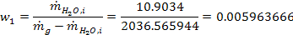
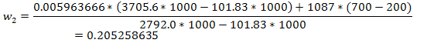

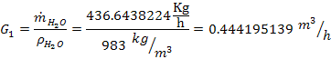

Dimensionamiento de la primera cámara rociadora
Primero es necesario asumir el valor del área transversal de la sección que como se había explicado anteriormente, en razón de que el flujo volumétrico de los gases no varíe el área de la cámara de post-combustión se mantiene por lo que:

Flujo másico de gas seco = 2048.711344 kg gas/h – 12.1454 kg H2O/h
Flujo másico de gas seco = 2036.565944 kg/h = 4489.850459 lb/h

De manera similar el flujo del gas húmedo es:

Flujo másico de gas = 2036.565944 kg/h = 4489.850459 lb/h

El valor del flujo de agua por unidad de área se calcula como:

Flujo másico de agua = = 962.6329421 lb/h

Para hallar el valor promedio del calor húmedo del gas, tomamos el calor específico del vapor =0.45 y el calor específico del aire =0.24 , de manera que un promedio entre los estados 1 y 2 sería:

= 0.24+0.45*=0.242289631
= 0.24+0.45*=0.333981534

Por lo tanto haciendo uso de la ecuación 4.46:

Z = 26.52924285 ft = 8.086113221 m

Este valor es muy alto para diseño, una de las formas de conseguir disminuir el valor de Z sin alterar las condiciones de trabajo es manipular la entrada de agua al sistema. Si el flujo másico de agua aumenta el valor de Z disminuye. Dicho efecto se muestra en la siguiente tabla:

Cámara Rociadora No. 1
m L |  | Gx | Z
gpm | lb/h | lb/h-ft2 | ft | m
5 | 2460.7917 | 406.4267 | 12.5208 | 3.8163528
10 | 4921.5833 | 812.8534 | 7.1913 | 2.19191909
15 | 7382.3750 | 1219.2801 | 5.1992 | 1.58471625
20 | 9843.1667 | 1625.7069 | 4.1303 | 1.25892693
25 | 12303.9583 | 2032.1336 | 3.4551 | 1.05310703
30 | 14764.7500 | 2438.5603 | 2.9862 | 0.91018048
35 | 17225.5417 | 2844.9870 | 2.6397 | 0.80458158
40 | 19686.3333 | 3251.4137 | 2.3723 | 0.72306364
45 | 22147.1250 | 3657.8404 | 2.1589 | 0.65804336
50 | 24607.9167 | 4064.2671 | 1.9844 | 0.60485116
55 | 27068.7083 | 4470.6939 | 1.8387 | 0.56044677
60 | 29529.5000 | 4877.1206 | 1.7151 | 0.52276141
65 | 31990.2917 | 5283.5473 | 1.6087 | 0.49033606
70 | 34451.0833 | 5689.9740 | 1.5161 | 0.46211077
75 | 36911.8750 | 6096.4007 | 1.4347 | 0.437296
80 | 39372.6667 | 6502.8274 | 1.3625 | 0.41529101
85 | 41833.4583 | 6909.2541 | 1.2980 | 0.39563015
90 | 44294.2500 | 7315.6809 | 1.2400 | 0.37794666

Tabla 36.
Largo de la primera cámara rociadora Vs. Flujo másico de agua

Cálculos dentro de la segunda cámara rociadora

Elementos | Valores | Unidades
 | 1015.47 | J/kg·K
 | 473 | K
 | 348 | K

Tabla 37.
Datos de entrada a la segunda cámara rociadora

La cantidad de agua que se va a evaporar o se debe reponer constantemente al sistema será entonces:

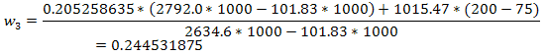

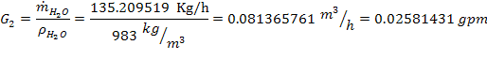

Dimensionamiento de la segunda cámara rociadora

Flujo másico de gas seco = 2454.5886 kg gas/h – 418.022745 kg H2O/h
Flujo másico de gas seco = 2036.565944 kg/h = 4489.850459 lb/h

De manera similar el flujo del gas húmedo es:

Flujo másico de gas = 2036.565944 kg/h + = 2454.5886 kg/h = 6411.431034 lb/h

El valor del flujo de agua por unidad de área se calcula como:
Flujo másico de agua = = 176.3309747lb/h

Para hallar el valor promedio del calor húmedo del gas, tomamos el calor específico del vapor =0.45 y el calor específico del aire =0.24 , de manera que un promedio entre los estados 1 y 2 sería:

= 0.24+0.45*=0.333981534
= 0.24+0.45*=0.362374512

Por lo tanto haciendo uso de la ecuación 4.46:

Z = 312.2116507 ft = 95.16211112 m

De la misma forma el alto necesario de contacto representaría un gran problema de diseño por lo que se prefiere aumentar el flujo másico de entrada de agua a la segunda cámara rociadora. Dichos datos se presentan a continuación en la tabla:
Cámara Rociadora No. 2
m L |  | Gx | Z
gpm | lb/h | lb/h-ft2 | ft | m
1 | 492.1583 | 81.2853 | 131.9018 | 40.2036688
2 | 984.3167 | 162.5707 | 75.7577 | 23.0909441
3 | 1476.4750 | 243.8560 | 54.7714 | 16.694318
4 | 1968.6333 | 325.1414 | 43.5114 | 13.2622647
5 | 2460.7917 | 406.4267 | 36.3978 | 11.0940389
10 | 4921.5833 | 812.8534 | 20.9050 | 6.37185209
15 | 7382.3750 | 1219.2801 | 15.1139 | 4.60672915
20 | 9843.1667 | 1625.7069 | 12.0068 | 3.65966801
25 | 12303.9583 | 2032.1336 | 10.0438 | 3.06135489
30 | 14764.7500 | 2438.5603 | 8.6807 | 2.6458711
35 | 17225.5417 | 2844.9870 | 7.6735 | 2.33889783
40 | 19686.3333 | 3251.4137 | 6.8961 | 2.10192731
45 | 22147.1250 | 3657.8404 | 6.2760 | 1.91291501
50 | 24607.9167 | 4064.2671 | 5.7687 | 1.75828667
55 | 27068.7083 | 4470.6939 | 5.3452 | 1.62920425
60 | 29529.5000 | 4877.1206 | 4.9857 | 1.51965389
65 | 31990.2917 | 5283.5473 | 4.6765 | 1.42539424
70 | 34451.0833 | 5689.9740 | 4.4073 | 1.34334404
75 | 36911.8750 | 6096.4007 | 4.1706 | 1.27120817
80 | 39372.6667 | 6502.8274 | 3.9608 | 1.20724022
85 | 41833.4583 | 6909.2541 | 3.7733 | 1.15008661
90 | 44294.2500 | 7315.6809 | 3.6046 | 1.09868116
95 | 46755.0417 | 7722.1076 | 3.4520 | 1.05217215
100 | 49215.8333 | 8128.5343 | 3.3132 | 1.0098705
105 | 51676.6250 | 8534.9610 | 3.1864 | 0.97121246
110 | 54137.4167 | 8941.3877 | 3.0700 | 0.93573212

Tabla 38.
Largo de la segunda cámara rociadora Vs. Flujo másico de agua
5.6. OTROS CÁLCULOS
LAVADOR VENTURI
La siguiente tabla muestra los valores más adecuados a elegir al momento de diseñar un lavador de partículas tipo Venturi:

Velocidad del gas en la garganta_____________________________
Alta eficiencia de remoción PM
Absorción y remoción de partículas simultáneas
Relación Líquido – Gas_____________________________________
Remoción de PM
Absorción de gases y remoción de PM
simultáneamente
Caída de Presión_________________________________________
Inferior en aplicaciones de absorción
Dimensiones Típicas_______________________________________
Área de entrada/Área de la garganta = 4:1
Ángulo de Convergencia =
Ángulo de Divergencia =
Tabla 39.
Valores Recomendables del Venturi
Dimensionamiento del Dispositivo

Datos | Valores
 | 10000 cm/s
Flujo Molar de los Gases | 99079.8243 moles/h
Temperatura de entrada | 348 K
Presión de entrada | 1 atm
Ángulo de Convergencia
Ángulo de Divergencia

Tabla 40.
Valores de entrada al Venturi

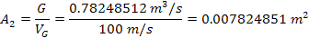

La tabla 39 recomienda una relación de área de 4:1 por lo que el diámetro del ducto a la entrada que es igual al diámetro de la zona convergente será de 20 cm.
Figura 26.
Esquema para dimensionar el Venturi

El valor de a es:
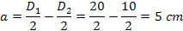

La longitud de la zona convergente es:
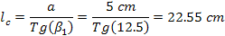

La longitud de la zona divergente es:
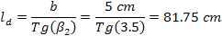

Determinación de la Eficiencia de Remoción
Para hallar la eficiencia de colección global del lavador de partículas es necesario hacer el análisis para cada rango de tamaño de partícula:

Rango (um) | Diámetro de corte (um) | Masa acumulada (%) | Masa (%)
0-0.625 | 0.625 | 31.1 | 31.1
0.625-1 | 1 | 35.4 | 4.3
1-2.5 | 2.5 | 43.3 | 7.9
2.5-5 | 5 | 52 | 8,7
5-10 | 10 | 65 | 13
10-100 | 100 | 100 | 35

Tabla 41.
Distribución de Tamaño de las Partículas Emitidas

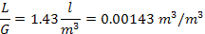

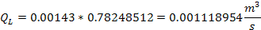

Las propiedades del gas a son:
=

El agua a utilizarse tendrá una temperatura igual a la de saturación adiabática del humidificador, es decir, .
Las propiedades del agua a son:

Para el rango comprendido entre 10 y 100

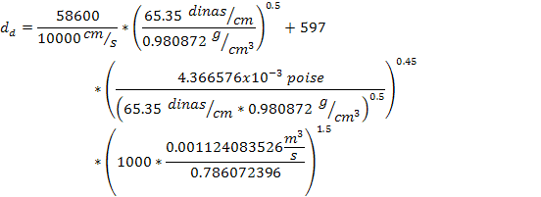

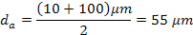

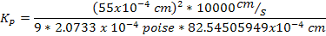

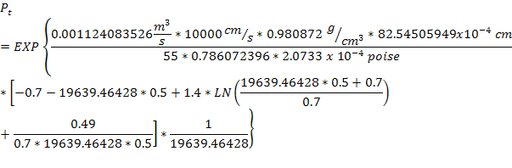

Para el rango comprendido entre 5 y 10

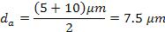

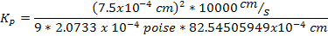

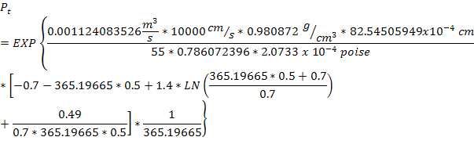

Para el rango comprendido entre 2.5 y 5

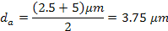

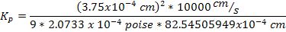

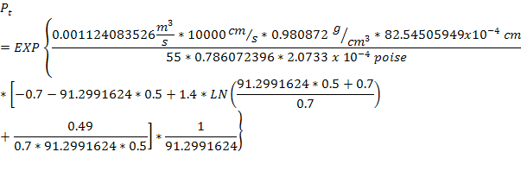

Para el rango comprendido entre 1 y 2.5

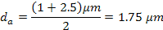

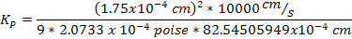

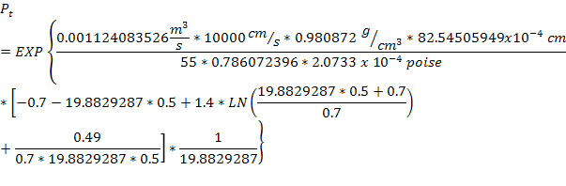

Para el rango comprendido entre 0.625 y 1

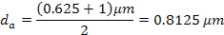

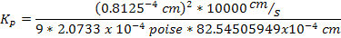

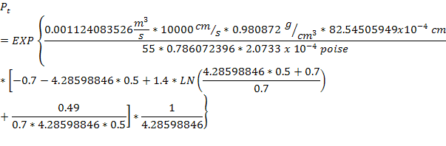

Caída de Presión

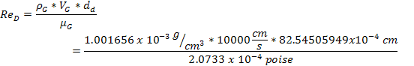

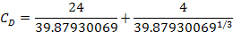

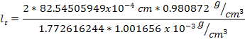

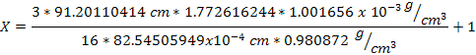

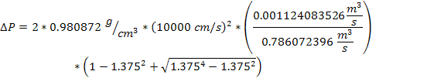

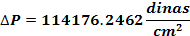

Rango (um) | dpm (um) | M (%) | Kp | Pt | n | n*m
0-0,625 | 0,3125 | 31,1 |  |  | 0,9852877 | 30,6424476
0,625-1 | 0,8125 | 4,3 | 4,28598846 | 0,269038267 | 0,73096173 | 3,143135452
1-2,5 | 1,75 | 7,9 | 19,8829287 | 0,03166273 | 0,96833727 | 7,649864434
2,5-5 | 3,75 | 8,7 | 91,2991624 | 0,011108268 | 0,98889173 | 8,603358066
5-10 | 7,5 | 13 | 365,19665 | 0,007601786 | 0,99239821 | 12,90117678
10-100 | 55 | 35 | 19639,4643 | 0,006281245 | 0,99371875 | 34,78015641
 |  |  |  |  | no | 97,72013874

Tabla 42.
Eficiencia de Remoción del Venturi

Por lo cual la carga de partículas en los gases a la salida del lavador será:

Por lo tanto el lavador Tipo Venturi es más que eficiente en la recolección de partículas.

CICLONES

Selección del Tipo de Ciclón

Dado que las partículas se encuentran viajando dentro de las gotas de agua y se había mencionado anteriormente que el diámetro de estas gotas es de , se puede utilizar cualquiera de los diseños de las 3 familias de ciclones, pero para maximizar la recolección se decide por los ciclones de Alta Eficiencia, del que se selecciona un ciclón Stairmand.

Como se había mencionado el rango de velocidades varía en el intervalo de 15.2 a 27.4 m/s. Para este caso selecciono una velocidad de entrada de 22 m/s.

El flujo volumétrico de los gases se mantiene:
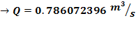

Área del ducto de entrada:

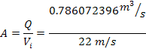

Para un ciclón Stairmand (Tabla 5):

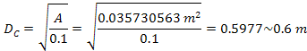

Entonces las otras dimensiones se hallan con base en las proporciones propuestas:

Cálculo de la Eficiencia del Ciclón

Para calcular la eficiencia de del ciclón se requiere calcular primero si hay o no resuspensión, ya que de presentarse resuspensión en el ciclón, la ecuación de Leith y Licht estaría sobrestimando la eficiencia del ciclón.

El gas a la salida del venturi alcanza su temperatura de saturación. Lo que da una temperatura de entrada al ciclón de .

Las propiedades del gas a la temperatura son:
= 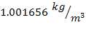

La densidad del agua es usualmente 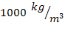, como las gotas llevan partículas se asume que la densidad aumenta a 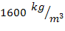.

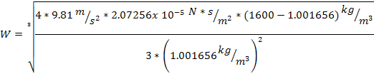

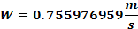

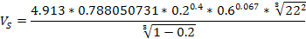

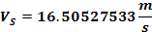

Relación entre las velocidades:

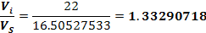

Como , no hay resuspensión del material particulado.

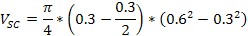

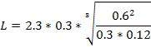

Condición:

Ya que cumple la condición se calcula el volumen evaluado sobre la longitud natural del ciclón:

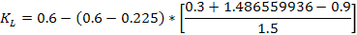

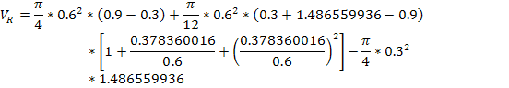

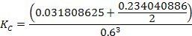

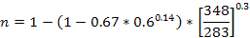

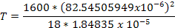

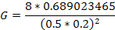

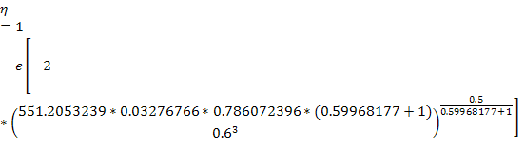

La eficiencia es más que suficiente, lo que logrará una separación de todas las gotas que viajen con el gas. Algunas de las partículas que no fueron absorbidas por las gotas de agua serán separadas en el ciclón pero la relación es mínima por lo que se considera que toda la masa de partículas está en las gotas.

Caída de Presión en el ciclón

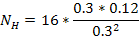

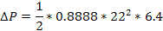

TORRE DE ABSORCIÓN

Sobre el relleno se deberá verter una solución de hidróxido de sodio (NaOH) en agua. La utilización de ésta solución alcalina hace posible asumir la condición de transferencia de masa limitada por la fase gaseosa para realizar el diseño, además de que se puede conseguir una alta eficiencia de remoción, tanto del SO2 como del HCl, sin que se produzcan problemas significativos de incrustaciones en el material de relleno, pues la reacción química producirá sales que no van a tender a precipitarse, sino a permanecer en estado acuoso.

Para el diseño, se consideran las siguientes reacciones químicas de los gases con el líquido de absorción.

Se espera eliminar por lo menos un 98 % de HCl, el dióxido de azufre está bajo el límite pero es común diseñar los equipos para que estos provean una eficiencia superior. Es por esto que se establece una torre de absorción que remueva el 100 % de HCl y un 50 % de .

Se puede asumir que finalmente en la torre de absorción el líquido ha alcanzado la temperatura de saturación que se dijo anteriormente era de . Además el líquido es recirculado por lo que se asume que alcanza el equilibrio térmico y también se encuentra en la misma temperatura del gas.

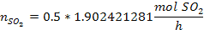

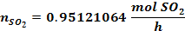

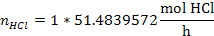

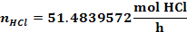

La cantidad de NaOH que se requiere para neutralizar las cantidades halladas de los contaminantes se calcula en base a las reacciones químicas que describen el proceso, entonces:

Para el :

Para el :

Entonces la cantidad total de NaOH requerida es:

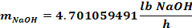

El hidróxido de sodio reaccionará también con otras sustancias presentes en los gases de descarga, y su combinación con un ácido formará una sal y agua y dado que la cantidad de hidróxido de sodio es ínfima se decide usar . Esta es la cantidad de hidróxido de sodio que deberá tener disuelta la solución.

Diámetro de la torre
Para el relleno se decide utilizar Intalox Saddles de 1 ½ pulgada de tamaño nominal, manufacturadas en material cerámica. Estos rellenos poseen las siguientes características:

Factor de empaque:
Área geométrica superficial:
Constantes de empaque:
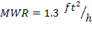

A las propiedades requeridas son:

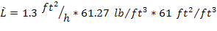
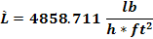

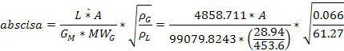

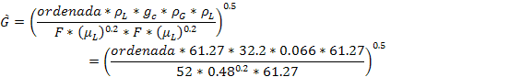

El flujo molar del gas expresado en términos de masa por unidad de tiempo es 6321.362688 lb/h, utilizando un factor de corrección de 0.6.

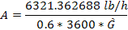

Área Asumida | abscisa | ordenada | Flujo del gas | Área Resultante
2,000 | 0,050 | 0,175 | 0,712 | 4,108
4,000 | 0,101 | 0,150 | 0,660 | 4,437
4,500 | 0,114 | 0,135 | 0,626 | 4,677
4,600 | 0,116 | 0,136 | 0,628 | 4,660
4,651 | 0,117 | 0,137 | 0,629 | 4,651

Tabla 43.
DETERMINACIÓN DEL ÁREA DE LA TORRE DE ABSORCIÓN

Por lo tanto el área transversal que debe tener la torre de absorción es:

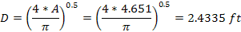

Altura de la torre de absorción

Las constantes críticas requeridas para evaluar la difusividad del en la fase gaseosa, se han obtenido del Manual del Ingeniero Químico de Perry, estas son:
Para el : = 123 cm3/mol, Tcr1 = 430.75 K
Para el aire: = 92 cm3/mol, Tcr2 = 132.45 K

El proceso se llevará a cabo a T = 338 K (65ºC) y P = 1 atm, entonces la difusividad del en aire es:
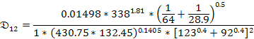

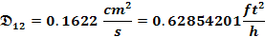

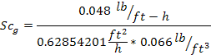

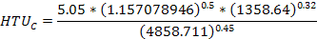

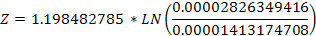

Caída de presión
Para hacer uso de la figura 23 y determinar la caída de presión a través del aparato, se debe recalcular el valor de la abscisa y la ordenada para las condiciones de flujo de diseño del aparato. La abscisa se mantiene, es decir, 0.117; el nuevo valor de la ordenada se calcula como

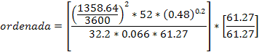

La intersección de ambas coordenadas es 0.5 in / ft de relleno. Entonces para una altura de relleno de 0.830724963 ft la caída de presión es:

CHIMENEA

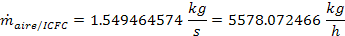
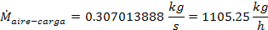

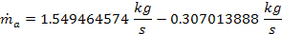

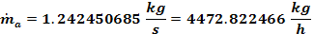

El vapor que viaja con los humos es:

Para hallar las propiedades se asume que la temperatura de salida es de
Elementos | Valores | Unidades
 | 1008.52 | J/kg·K
 | 1017.22 | J/kg·K
 | 1013.30 | J/kg·K
 | 2617.5 | KJ/kg
 | 2706.0 | KJ/kg

Tabla 44.
Datos principales en la chimenea

Esto cumple con la premisa de que la temperatura de salida debe ser alrededor de , para evitar el punto de rocío de los gases ácidos restantes.

La humedad de salida se la puede encontrar:

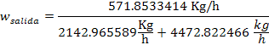

La humedad es relativamente baja, así que no se cree necesario un calentador adicional previo la entrada a la chimenea.

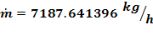

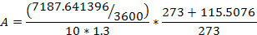

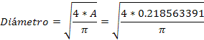

Altura de la chimenea

Luego de la torre de absorción se dispone de
, de .

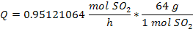

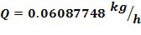

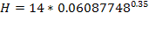
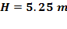

Depresión Mínima

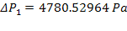
Para proteger el diseño se decide que las pérdidas que se producen en los demás componentes del sistema representan un 20% de pérdidas adicionales, por lo que:
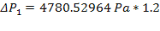
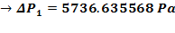

Las propiedades del humo a son:

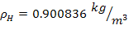

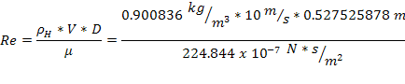

Con el valor de Reynolds y asumiendo una rugosidad media de la superficie se tiene f de la figura 24:

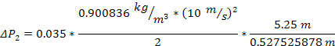

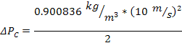

La diferencia de presión que proporciona la chimenea es más que suficiente para contrarrestar las pérdidas a lo largo del sistema, por lo que se concluye que no es necesario inducir ni forzar el tiro.

CAPÍTULO 6
ANÁLISIS DE RESULTADOS

Los resultados obtenidos en esta tesis son de carácter teórico, y sirven como base para la definición de los parámetros necesarios en la combustión y lavado de los gases de salida de un incinerador de desechos hospitalarios.

6.1. ANÁLISIS DE LOS RESULTADOS OBTENIDOS

INCINERACIÓN

El presente trabajo se centró en la combustión de desechos hospitalarios. La composición porcentual de los materiales de dichos desechos fue obtenida gracias a un estudio realizado en Ecuador en el año de 1998, auspiciado por la Red Panamericana de Manejo de Residuos y el Ministerio de Salud Pública a incineradores de 19 hospitales del país. El número de hospitales es lo suficientemente grande para considerar la información como confiable y de esta forma ahorrarse realizar muestreos de los residuos de los hospitales dentro de la ciudad de Guayaquil.

La composición química de todos los materiales se consiguió mediante a la página http://www.ecn.nl/phyllis/ que es una base de datos que contiene información en la composición de la biomasa y desechos.

Además este trabajo está concebido para reaccionar en cadena al cambio de cualquier porcentaje y/o composición química de los materiales dentro de los desechos.

Se tiene que se van a quemar 100 kg/h de desechos en intervalos de 25 kg cada 15 minutos. Se ha considerado que el punto de ignición de estos desechos es de 800 K y que una vez que empiezan a quemarse los mismos producen el poder calorífico (17.86 MJ/kg carga) necesario para mantener encendida la carga.

Mediante un balance térmico se obtiene una fórmula que permite conseguir el flujo másico de combustible auxiliar (28.646 kg/h) que necesito para mantener la temperatura a través de las condiciones de entrada de la carga y el aire de alimentación sea el mismo precalentado o no. Este combustible auxiliar se divide en dos, para de esta forma tener dos quemadores de 15 kg/h cada uno, ubicados convenientemente uno a la entrada de la carga para la ignición de la misma y el segundo a la salida del incinerador o entrada al post-combustor para elevar la temperatura de los gases.

Se considera que la densidad de estos desechos es de 212.46 kg/m3 y que deben ocupar un 25% del volumen de la cámara de combustión. Esto da el volumen de la cámara (0.9413 m3). Las dimensiones de esta cámara varían dependiendo de factores tales como el espacio, pero para este trabajo se asignan las dimensiones de ancho y altura (1.00 m x 1.00m), y se despeja la longitud necesaria para cumplir con el volumen (0.9413 m).

Además se tiene que la temperatura de la llama no puede sobrepasar la temperatura de ablandamiento de las cenizas (1542 K), y esto es punto a considerar dentro del control del incinerador

En este proyecto se considera como exceso de aire tanto para el combustible auxiliar como para la carga un 25 %, este valor puede variar a criterio del diseñador. Siendo cierto que a mayor cantidad de aire mejora la combustión y se previene la creación de monóxido de carbono y otras toxinas; pero requiere de un volumen mayor de cámara.

POST-COMBUSTIÓN

La post-combustión viene de la necesidad de conseguir una gran temperatura de salida de los gases sin tener una alta temperatura de llama en el primer quemador. Además se requiere que estos gases viajen a esta temperatura por un tiempo de mínimo 2 segundos. Este tiempo condiciona el diseño ya que se tiene un flujo volumétrico de gases de 1.9348 m3/s que da como resultado un volumen de cámara de 3.87 m3 que. De la misma forma que en el incinerador se da un área transversal de 1.00 m x 1.00 m, dejando como variable simplemente la longitud (3.87 m).

Para optimizar el espacio se requiere dividir esta longitud en pasos (3) y de esta forma la longitud por paso se reduce a 1.3 m. Juntando las cámaras de incineración y post-combustión se tiene obtiene una sola cámara de 4 pasos, donde la carga ingresa por la primera etapa y los gases viajan a través de las tres restantes saliendo por la cuarta etapa. El número de moles a la salida del post-combustor es de 57761.57. Estos moles varían dependiendo de las relaciones de aire/combustible y aire/carga. Se requiere tener salidas para explosiones que se puedan dar durante el trabajo.

MEZCLADOR

El objetivo del mezclador es de disminuir bruscamente la temperatura de los gases de combustión a la salida del post-combustor (De 1473 K a 1273 K). El aire necesario para esto se consigue realizando un análisis termodinámico de un volumen de control cuyos ingresos sean el aire frío y los gases de combustión; y la salida, los gases de combustión más fríos.

Los estándares de emisión ó límites permisibles usados en esta tesis son los entregados por la EPA (Emission of Particles Asociation) para fuentes de combustión fijas de desechos hospitalarios. La EPA nos brinda de factores de kg de contaminantes por megagramo de carga, estos kg de contaminantes deben ser divididos para el volumen de los gases.

El volumen de los gases a considerar es la suma de los gases a la salida del post-combustor (0.4579 kg/s) y el aire frío a la entrada del mezclador (0.1111 kg/s) que da un total de 0.5691 kg/s. Por lo mientras más se quiere disminuir la temperatura, más aire frío se requiere y como consecuencia disminuye las concentraciones de los contaminantes.
La EPA regula 8 sustancias contaminantes para las cuales nos ofrecen los límites permisibles y de esta forma se diseñan los sistemas de lavado de gases con la eficiencia de remoción requerida.

INTERCAMBIADOR DE CALOR

El intercambiador de calor por el cual se optó es de flujo cruzado de tipo escalonado con 18x18 tubos de Acero Inoxidable Cédula 40 de 34.01 mm de diámetro exterior y 26.28 mm de diámetro interior. Tiene una separación longitudinal y transversal de 4 cm.

Su objetivo es disminuir la temperatura de los gases de combustión de 1273 K a 973 K. Al ser el diseño escalonado se consigue una velocidad alta fuera de los tubos lo que incrementa la turbulencia y por lo tanto facilita la transferencia de calor. Realizando los respectivos cálculos se encontró que la longitud de los tubos debe ser 0.5 m y es de un solo paso.

Se escogió este sistema ya que es de fácil construcción y mantenimiento. Los gases de combustión viajan dentro de los tubos, lo que permite que el mantenimiento no sea dificultoso. El aire frío va por la parte longitudinal. El sistema es sin mezclar por dentro de los tubos y mezclado por fuera de los mismos.

Este sistema permite recuperar 656.55 KW de energía de los cuales 119.20 KW son para el aire necesario para la carga y el resto (536.7 KW) son para la entrada a la chimenea donde se produce una mezcla del aire húmedo que viene de la torre de absorción con el aire caliente del intercambiador de calor, con lo que se restaura parte de las características iniciales de temperatura y flotabilidad que tenían los gases, antes de su ingreso al sistema de remoción de contaminantes.

HUMIDIFICADOR

La posibilidad de aplicar este método radicó en que el contenido de humedad esperado en los gases, kg de agua por kg de aire seco, era lo suficientemente bajo como para permitir la evaporación del líquido; de haber sido alto, no se hubiera podido reducir los cerca de 625ºC que se calculó.

En realidad, la cámara de enfriamiento proveerá no solo la remoción parcial de la carga de material particulado, sino también de un pequeño porcentaje de los gases ácidos.

El gas ingresa a la primera cámara a 973 K con humedad de 0.006 y sale de la segunda cámara a 348 K con humedad de 0.24. La saturación no es alcanzada durante esta etapa.

El gas pasa dentro de las cámaras y agua atomizada es rociada en cada una de las etapas, donde se ha calculado el largo que deben viajar las partículas de agua dentro del gas para que salgan como vapor con el mismo. Para minimizar el espacio se puede variar el flujo de agua sin cambiar las demás condiciones y se consigue disminuir la longitud necesaria d evaporación.
Es importante explicar que aunque el agua de alimentación es mayor que lo necesario no quiere decir que toda se va a evaporar. Solo se evapora el agua necesaria para llevar el gas a las humedades previamente dichas. El resto del agua de alimentación será drenada y luego recirculada al sistema.

Se decide tener un flujo volumétrico de 65 gpm. en la primera cámara lo que requiere de una longitud de 0.5 m mínima. El flujo volumétrico de la segunda cámara es de 100 gpm. lo que requiere una altura de 1.0 m.

La primera cámara debe tener una inclinación de 5 grados que permite que el agua de alimentación que no se evapora fluya hasta la base de la segunda cámara para luego ser drenada y recirculada.

LAVADOR VENTURI
Los resultados muestran que el lavador de partículas tiene una capacidad de remover el 97% del material particulado total que ingresa a éste, siendo 47% la eficiencia de remoción para PM10.

Al aumentar el flujo en la garganta del lavador Venturi, la eficiencia también se incrementa, aunque a una mayor caída de presión. Esto último permite modificar la eficiencia del lavador de partículas por medio de la simple variación en la apertura de la válvula que regula el flujo hacia el lavador Venturi.

El diámetro de la garganta es de 0.2 m y el de la zona convergente es de 0.4 m. Los porcentajes de masa de partículas de diferentes diámetros pueden ser variados de acuerdo al punto de vista del diseñador. El flujo volumétrico de agua que se requiere es de 18 gpm. que se ingresa a 298 K.

Las altas velocidades que se producen en la garganta del venturi producen que el agua de alimentación se atomice automáticamente, por lo que no es necesario que sea inyectada atomizada. El diámetro de gota que se crea es aproximadamente de 83.5 um. Esta gota será la encargada de llevar todo el material particulado y luego caer como lodo.

La caída de presión que se da dentro de la garganta es de 11.36 KPa y la concentración de material particulado a la salida del venturi es de 14.32 mg/scm. Se dice que en el venturi los gases alcanzan su temperatura de saturación (65 C).

CICLÓN

Aunque el ciclón podría parecer redundante debido a la presencia de la torre de absorción, se consideró que esta última no debía utilizarse para la remoción de partículas, principalmente porque no pareció adecuado operar la torre con líquido contaminado con partículas que a la larga pudieran acumularse en el relleno.

Se decidió por un ciclón de alta eficiencia tipo Stairmand. Se tiene una velocidad de entrada de 22 m/s con un área de entrada de 0.036m2. Las demás dimensiones se obtienen con los factores recomendados para los ciclones Stairmand.

El objetivo del ciclón es de eliminar cualquier partícula que viaje dentro de los gases, como las partículas están dentro de las gotas se hace más fácil la eliminación de dichas partículas ya que para grandes dimensiones un ciclón posee una eficiencia muy alta de remoción (99.98%).

Además de llevarse las gotas de agua con partículas, también se lleva parte del resto de partículas que no pudieron ser absorbidas por las gotas de agua del sistema de alimentación. La caída de presión dentro del ciclón es de 1.551 KPa.

TORRE DE ABSORCIÓN

Se calculó la cantidad de hidróxido de sodio que debía contener la solución acuosa antes de ser vertida en el relleno, éste compuesto es capaz de reaccionar también con otras sustancias también presentes en los gases, razón por la cual se aumentó arbitrariamente un 10% a la cantidad requerida.

Además de llegarse a tener una concentración mayor de estos contaminantes ácidos solo se debe proceder a aumentar la cantidad de hidróxido de sodio a poner en la solución. En otras palabras, no será necesario modificar la estructura ni las dimensiones del sistema para lograr tales cambios; bastará con variar la apertura de algunas válvulas.
CHIMENEA

Previo al ingreso a la chimenea se mezclan los gases de salida con el aire de recuperación de la salida del intercambiador de calor lo que le devuelve las propiedades de flotabilidad a los gases. Es necesario recalcar que de no ser suficiente se requiere de un calentador que eleve la temperatura de los gases y disminuya su humedad.

Realizando la suma de todas las pérdidas de presión a lo largo de los equipos y calculando por un factor que representa las pérdidas en las tuberías se consigue el tiro que debe de tener la chimenea para mantener el flujo de gases en movimiento.

Realizando los respectivos cálculos se puede ver que debido a las diferencias de presiones entre la base y la salida de los gases produce un tiro natural que es lo suficientemente grande para vencer las pérdidas y proveer un tiro apropiado. Cabe recalcar que se puede forzar el tiro ingresando más aire desde un ventilador. Queda al punto de vista del diseñador.

Para la localización de los pórticos o puertos de muestreo se deberá escoger un tramo recto de chimenea donde el flujo de gas sea laminar y no ciclónico. El pórtico debe ser una unión de 3 pulgadas de diámetro rosca NTP, directamente soldada a la chimenea. Para el caso de chimeneas con diámetros menores que 30 cm, se instalarán dos pórticos, de preferencia de 1 pulgada de diámetro, instalados uno a continuación de otro y separados al menos 2 diámetros entre sí.

6.2. GRAFICACIÓN RESULTADOS OBTENIDOS
INCINERACIÓN Y POST-COMBUSTIÓN

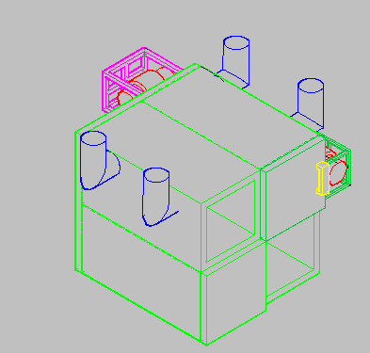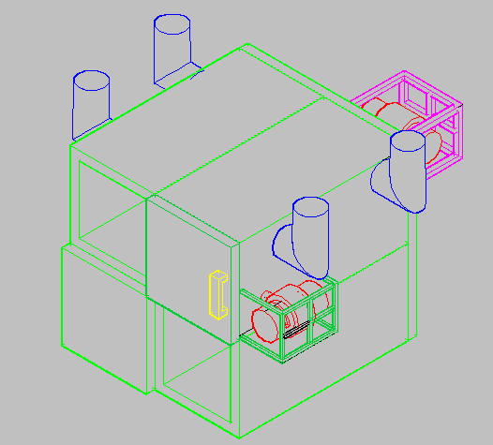

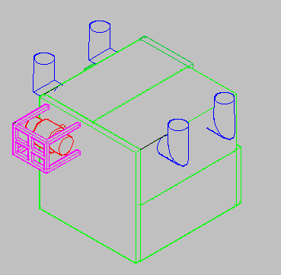
Figura 27.
VISTAS DE CÁMARA DE INCINERACIÓN Y POST-COMBUSTIÓN

MEZCLADOR

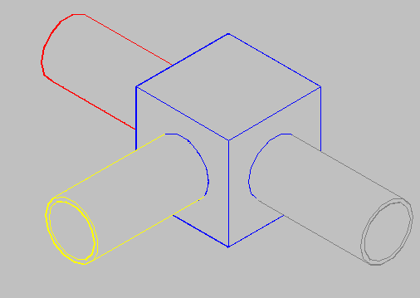
Gases de combustión
Aire frío
Gases + Aire

Figura 28.
BALANCE TERMODINÁMICO DENTRO DEL MEZCLADOR

INTERCAMBIADOR DE CALOR

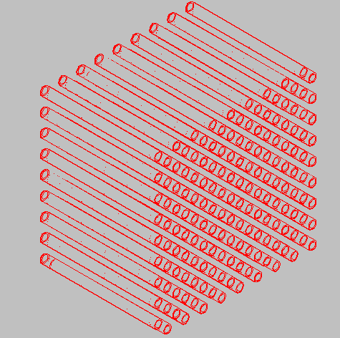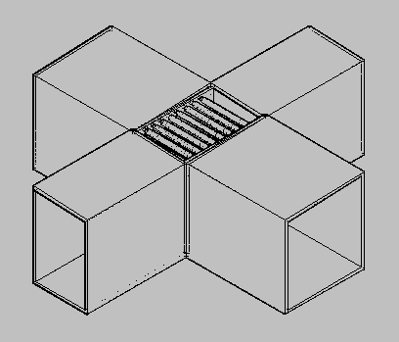

Figura 29.
INTERCAMBIADOR DE CALOR DE FLUJO CRUZADO
HUMIDIFICADOR
Gases, W3
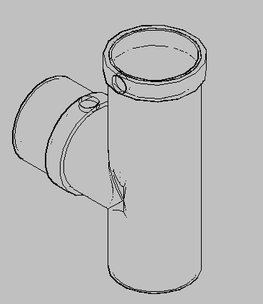
Gases, W1
Agua de alimentación
Figura 30.
HUMIDIFICADOR HORIZONTAL Y VERTICAL
LAVADOR VENTURI

AGUA
GASES
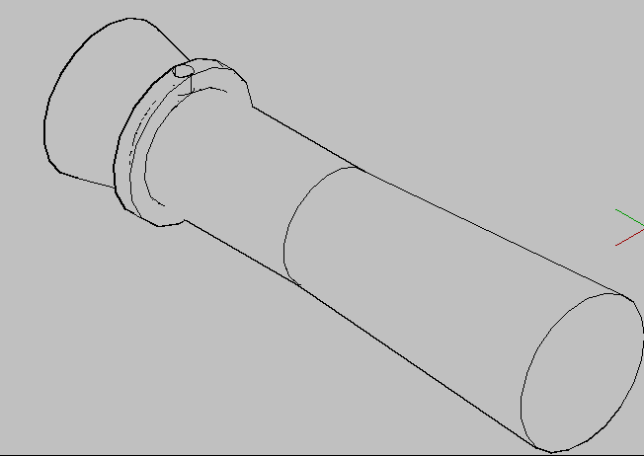
GASES SATURADOS
Figura 31.
VENTURI

CICLÓN

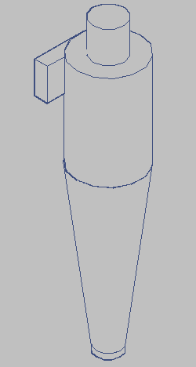
Figura 32.
CICLÒN

TORRE DE ABSORCIÓN

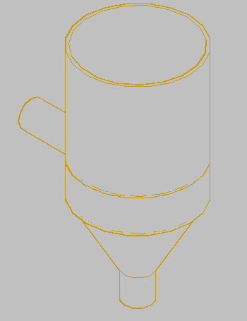
Figura 33.
TORRE DE ABSORCIÓN

CHIMENEA

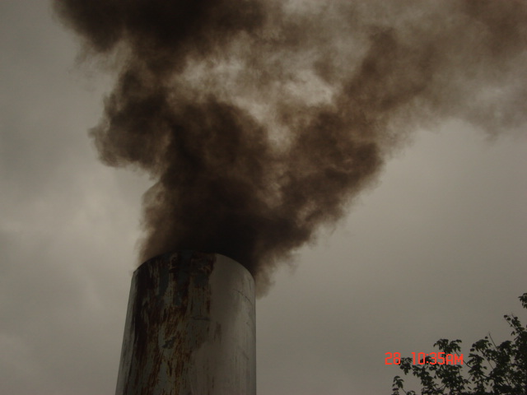
Figura 34.
CHIMENEA

CAPÍTULO 7

CONCLUSIONES Y RECOMENDACIONES

7.1. Conclusiones

- Para diseñar este sistema fue indispensable conocer las principales variables de diseño del incinerador de desechos hospitalarios, tales como la cantidad de desechos a incinerarse, la composición porcentual de cada elemento de los desechos, el tipo de combustible auxiliar a utilizarse, la temperatura esperada a la salida de los gases, el tipo de incinerador, entre otras; contar con tal información hizo posible desarrollar el proceso de diseño partiendo de una base adecuada y confiable.

- El aire utilizado como elemento refrigerante en el intercambiador de calor permite una rápida transferencia de calor y su costo lo representa simplemente el consumo energético del ventilador utilizado para movilizar el flujo de aire requerido, claro que este se encuentra restringido por la temperatura ambiente.

- Al optimizar los parámetros de temperatura, relación aire/combustible, proporción exceso de aire, tiempo de residencia y selección del tipo de horno (mezclado), se garantiza que la combustión sea completa y no se tendrá problemas de inquemados; esta optimización de los parámetros se la conoce como medidas de reducción de emisiones primarias.

- Con los valores estimados de flujo másico de combustible auxiliar se puede concluir que la temperatura adiabática de llama es menor que la temperatura de ablandamiento (TA) con lo que se garantiza que las cenizas de los residuos hospitalarios no se fundirán.

- En la selección de las dimensiones del incinerador, el volumen de los residuos es una característica importante, ya que de eso depende el volumen total que debe poseer la cámara del incinerador.

- El sistema diseñado será capaz de remover: un 97.72 % de las partículas, principalmente cenizas voladoras; un 50% de dióxido de azufre; y la totalidad del cloruro de hidrógeno, presentes en la descarga gaseosa del incinerador de desechos hospitalarios. Se recuperarán alrededor de 656 KW por hora a partir de los gases calientes contaminados, para ser utilizados en recalentar los gases tratados hasta unos 115 ºC.

- La cámara de enfriamiento por contacto directo con agua, servirá también como un lavador primario de gases, por lo que brindará una captación adicional tanto de partículas, como de gases contaminantes; ésta capacidad adicional de remoción, permite asegurar el funcionamiento del conjunto dentro de los parámetros de diseño establecidos.

7.2. RECOMENDACIONES

- Debido a que la composición química de los diferentes componentes de los desechos fue tomada de una base de datos realizada por investigadores de Estados Unidos y no de Ecuador, la composición química va a variar dependiendo de la fuente de datos que se tome, por lo que es necesario indicar siempre la fuente.

- Los cálculos fueron estimados con ecuaciones empíricas que presentan cierto porcentaje de error; lo recomendable sería realizar un pequeño experimento aplicando la norma correspondiente para determinar esta temperatura, con esto se disminuyen los errores en la estimación de los parámetros.

- Del proceso de diseño, cabe indicar que la dependencia existente entre los resultados de cada uno de los componentes del sistema, hace que en determinado momento surja la necesidad de recalcular algunas variables. Por eso, es aconsejable manipular todas las variables siempre con la ayuda de un computador, y para tener una idea clara de la forma en que variarán las condiciones del gas, resulta siempre útil hacer un planteamiento inicial del proceso con la ayuda de una carta psicrométrica.

- Las condiciones de operación de los diferentes equipos que forman parte del sistema de incineración, enfriamiento y lavado de gases, son variables, por esta razón es aconsejable incorporar al diseño, un sistema de control automático que regule el flujo de gas y líquido a través del sistema. Además se debe tener un sistema de monitoreo de gases que brinden información sobre las condiciones de flujo y el desempeño del conjunto.

ANEXO A
CARACTERIZACIÓN DE LOS DESECHOS HOSPITALARIOS

OBJETIVOS DEL ESTUDIO
En el presente estudio se examina el estado actual de la incineración de desechos hospitalarios en el Ecuador, a través de la monitorización de las emisiones gaseosas, de las variables del proceso termo-químico y de las condiciones de operación.
La evaluación global se sustenta en el estudio de aspectos tales como:
- Caracterización de los desechos hospitalarios.
- Caracterización de emisiones gaseosas.
- Análisis de escorias.
- Diseño y tipo de incinerador.
- Procedimientos de operación.

A pesar de que este trabajo apunta a los desechos hospitalarios, es importante comprender que los mismos aspectos son extrapolables a la incineración de residuos industriales y municipales.

Por lo tanto, el resultado de esta evaluación contribuye al conocimiento de la problemática de la incineración de residuos, los requerimientos del sistema de gestión, la necesidad de depurar los gases de combustión y la importancia de considerar este tema en la reglamentación ambiental.

Resultados esperados
1.- Información sobre la situación actual de la Incineración de Desechos Hospitalarios en el Ecuador.
2.-Recomendaciones técnicas, operativas y económicas para el mejoramiento, mantenimiento, operación, adaptación, optimación y uso de esta técnica como opción segura para el tratamiento de los desechos hospitalarios.

RESULTADOS EN LA CARACTERIZACIÓN DE LOS DESECHOS
El conocimiento de la composición, cantidad y propiedades físico-químicas de los desechos a incinerar es una parte fundamental y necesaria para el correcto diseño del proceso. A partir de la caracterización es posible calcular la estequiometria de la combustión, la selección de la tecnología, tipo y capacidad del quemador, e incluso prever el sistema de depuración de gases
Los ensayos de caracterización incluyen análisis químicos, físicos y físico-químicos que determinan:
- Análisis elemental (C, H N, P, S, Inertes).
- Humedad
- Poder calorífico
- Materia orgánica.
- Incombustibles,
Estos procedimientos son fácilmente aplicables a sustancias comunes, sin embargo, dada la complejidad de los desechos hospitalarios, su grado de contaminación biológica y su heterogeneidad de componentes, hay que recurrir a métodos estandarizados que se basan en la determinación de la cantidad de cada componente, es decir, la proporción de: papel, cartón, metal, vidrio, madera, plásticos, fluidos, huesos, tejidos, huesos y materia orgánica.
La caracterización se efectuó en un promedio de tres hospitales por cada ciudad. Los resultados de la caracterización se muestran en las figuras 3 y 4. Se distingue, en todos los casos, que la proporción de papel, plástico y textiles es superior al 70%, lo cual indica que disponemos de residuos fácilmente combustionables (PIC > a 1900 Kcal/kg). Además este dato revela que no se está ejerciendo control en la recogida selectiva de residuos hospitalarios propiamente dichos, sino que existe contaminación con residuos comunes, los cuales una vez mezclados con los peligrosos, abultan y aumentan el problema de gestión.
En la figura 5 se comparan, para cada hospital, los poderes caloríficos obtenidos por varios métodos. Se observa que los hospitales Juan Tanca Marengo (SOLCA) y de Infectología incineran desechos con un elevado poder calorífico, motivado por la alta concentración de plásticos y textiles.
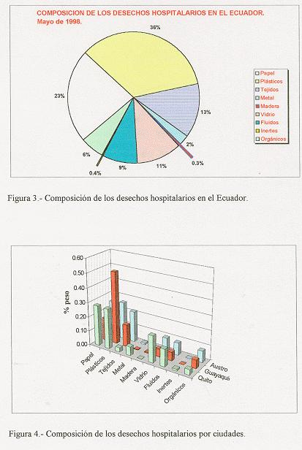
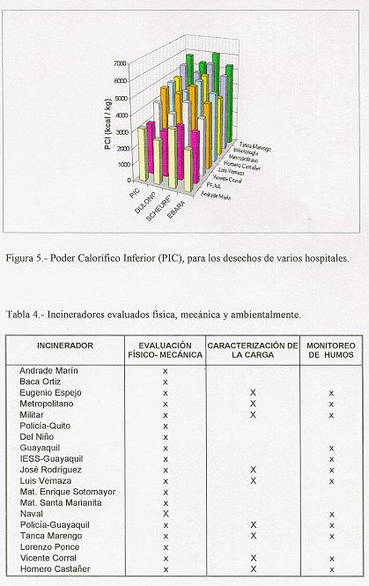

ANEXO B
COMPOSICIÓN ELEMENTAL DE LOS COMPONENTES EN LOS DESECHOS HOSPITALARIOS

General information.
Almost every project involving biomass or waste starts with the composition and the variation in the composition of the materials. Because the information is scattered throughout literature and often expressed in different units, ECN decided in 1997 to design a database for internal use. This original database contained apart from data from literature and data from the database of the TU Wien, also analysis results of many fuels and materials determined at ECN. With financial support of Novem in 1998 the information of Phyllis was made available for third parties and the number of data records was increased. Due to the large number of requests received during that year it was decided to get the database accessible through internet.

Classification
The materials are divided into groups and subgroups according to an ECN classification based on a mixture of plant physiology and practical considerations. The materials have also been classified according to the NTA 8003 classification (version December 2008), the result of the "Classification of Biomass" project initiated by Novem. Both schemes can be used to select materials, but at present the NTA 8003 classification is available in Dutch only.

database content
Each data record with an unique ID-number shows information (if available) on:
- Type of material (group)
- Subgroup
- NTA classification code
- ultimate analysis: carbon, hydrogen, oxygen, nitrogen, sulphur, chlorine, fluorine and bromine
- proximate analysis: ash content, water content, volatile matter content, fixed carbon content
- biochemical composition
- calorific value
- (alkali)-metal content
- composition of the ash
- remarks (specific information)
For each data record the source (reference) is indicated.
In the database three types of weight units are used:
- as received (ar): weight percentage from the material in its original form (including ash and moisture)
- dry: weight percentage from the dry material (including ash)
- dry and ash free (daf): weight percentage from the dry and ash free material

How to use Phyllis
Phyllis can be used to get all accessible information on a single sample or to get average values of a limited number of parameters (moisture, volatiles and ash content, heating value and elemental composition) for groups or subgroups in any desired combination. Set your preferences to limit the information shown to (mainly) chemical or biochemical data.
ECN also offers selections tailored to your wishes at a reasonable fee. Address biomass@ecn.nl for information.
Phyllis knows about two classifications (see general information), each with its own method of selecting materials. See the following pages:
- How to use the ECN Classification and
- How to use the NTA 8003 Classification.

Keyword search for materials:
Enter a string where all materials should be searched for. You will get a choice of possible materials. After a selection of an individual material all accessible information is shown.

Definitions used in Phyllis
What is what?
Proximate analysis:
Ash:
Ash content expressed in weight % on dry base (dry) and on as received material. Through the water content the ash contents are related:
Ash content (wt% dry) = ash content (wt% ar) * 100 / (100 - water content (wt%))
Water content:
Water content in weight %, on wet base (as received). It is important to note that there can be a large difference between the water content of the material as it is available and the water content at the moment of analysis. Also by natural drying during storage the water content can be lowered.

Volatiles and fixed carbon:
The amount of volatile material is determined by standardized methods. The amount of volatiles is expressed in weight % dry material, as received material or dry and ash free material.
The amount of fixed carbon is calculated as the remaining part as determined by the above mentioned standardized method according to the following formulas:
dry | fixed C = 100 - ash (dry) - volatiles (dry)
daf | fixed C = 100 - volatiles (daf)
ar | fixed C = 100 - ash (ar) - water content - volatiles (ar)

Ultimate analysis:
Carbon (C), hydrogen (H), oxygen (O), nitrogen (N), sulphur (S), chlorine (Cl), fluorine (F) and bromine (Br) content in weight % dry material (wt% dry), dry and ash free material (wt% daf) and on as received material (wt% ar).
 | Definition
dry | C + H + O + N + S + Cl + F + Br + ash = 100
daf | C + H + O + N + S + Cl + F + Br = 100
ar | C + H + O + N + S + Cl + F + Br + ash + water content = 100
In many cases the oxygen content is not measured but calculated as the difference between 100 and the measured components. When the oxygen content is measured the total sum usually does not equal 100 due to experimental errors in the analysis. For each component it is indicated whether it is measured or calculated.

Calorific value (kJ/kg):
The calorific value is expressed as Higher Heating Value (HHV) and Lower Heating Value (LHV). The difference is caused by the heat of evaporation of the water formed from the hydrogen in the material and the moisture:

Nomenclatura | English | Dutch | German
HHV | Higher heating value  Gross heating value  Calorific value  Heat of combustion | Bovenwaarde  Verbrandingswaarde  Verbrandingswarmte | (Oberer Heizwert)  Brennwert
LHV | Lower heating value  Net heating value | Onderwaarde  Stookwaarde | (Unterer Heizwert)  Heizwert
The determination of the calorific value normally results in a value for the HHV. For comparison, HHV is also calculated from the elemental composition using the Milne formula:
HHV_{Milne} = 0.341·C + 1.322·H - 0.12·O - 0.12·N + 0.0686·S - 0.0153·ash,
Where C, H, etc. are the mass and the ash fractions in wt% of dry material and HHV the heating value in MJ/kg.
By using the hydrogen and ash fractions (wt% dry) and moisture fraction w (wt% ar) the different HHV's and LHV's can be calculated.

Ash composition (wt% ash):
A large number of data on the ash composition after conversion is available. In general these data are expressed as weight % of oxides. The selected oxides are not representative for the actual chemical form of the components.
Lead (Pb), cadmium (Cd), copper (Cu), mercury (Hg), manganese (Mn) en chromium (Cr) are expressed in mg/kg ash.
Biomass analysis (mg/kg dry):
The metal content is expressed in mg/kg dry (original) material. For each element is it shown whether it is measured or the value is below the detection limit.
Biochemical composition (wt%):
The biochemical composition of materials is expressed in weight % of the dry material (cellulose, hemi-cellulose, lignin, fats, protein, pectin, starch, extractives, C5 and C6 sugars, total non-structural; carbohydrates). If sugar analysis is applied, cellulose = glucan and hemicellulose = sum C5 + sum C6 - glucan - rhamman.
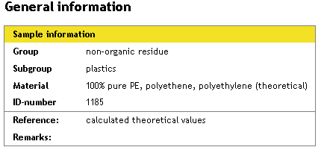
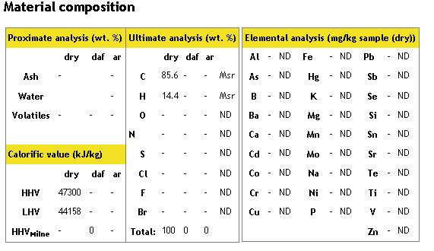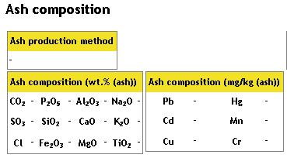
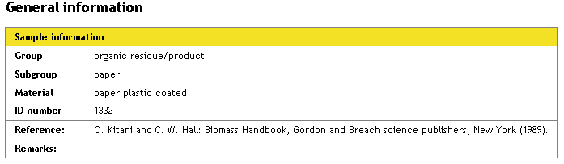
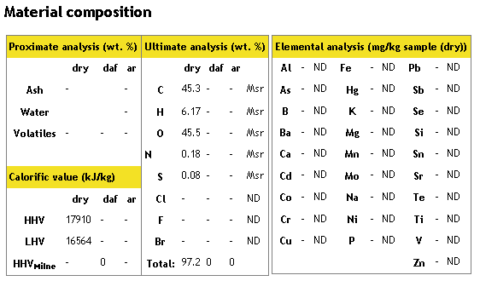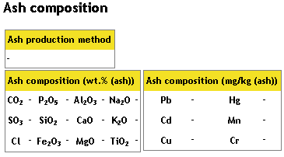
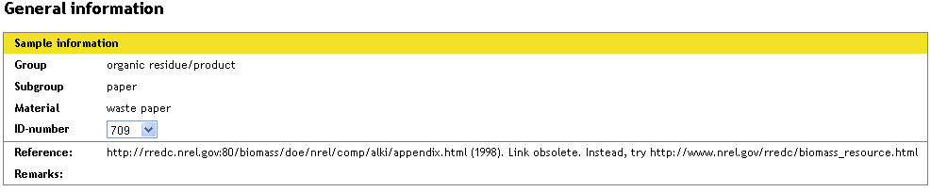
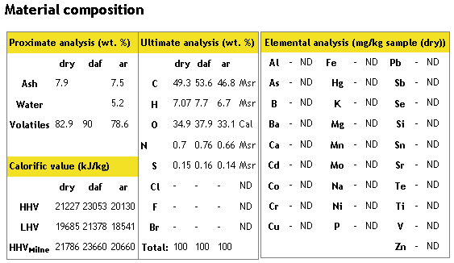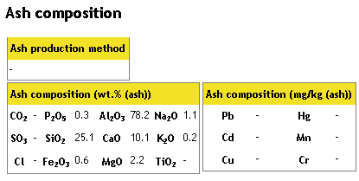
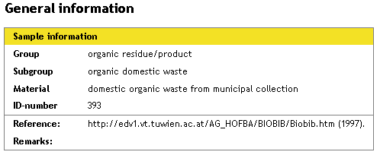
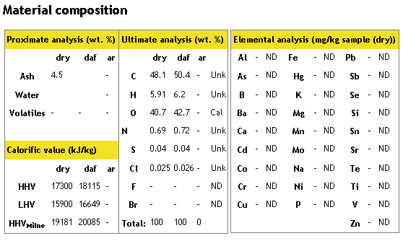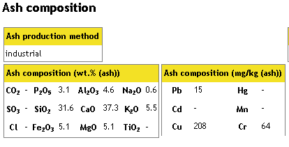

ANEXO C
Compilation of Air Pollutant Emission Factors AP-42

PART 60—STANDARDS OF PERFORMANCE FOR NEW STATIONARY SOURCES

Subpart Ce—Emission Guidelines and Compliance Times for Hospital/Medical/Infectious Waste Incinerators
This subpart contains emission guidelines and compliance times for the control of certain designated pollutants from hospital/medical/infectious waste incinerator(s) (HMIWI) in accordance with sections 111 and 129 of the Clean Air Act and subpart B of this part. The provisions in these emission guidelines supersede the provisions of §60.24(f) of subpart B of this part.
Table 1A to Subpart Ce of Part 60—Emissions Limits for Small, Medium, and Large HMIWI at Designated Facilities as Defined in §60.32e(a)(1)
Pollutant | Units  (7 percent oxygen, dry basis) | Emissions limits |  |  | Averaging time¹ | Method for demonstrating compliance²
Pollutant | Units  (7 percent oxygen, dry basis) | HMIWI size |  |  | Averaging time¹ | Method for demonstrating compliance²
Pollutant | Units  (7 percent oxygen, dry basis) | Small | Medium | Large | Averaging time¹ | Method for demonstrating compliance²
Particulate matter | Milligrams per dry standard cubic meter (mg/dscm) (grains per dry standard cubic foot (gr/dscf)) | 115 (0.05) | 69 (0.03) | 34 (0.015) | 3-run average (1-hour minimum sample time per run) | EPA Reference Method 5 of appendix A–3 of part 60, or EPA Reference Method 26A or 29 of appendix A–8 of part 60.
Carbon monoxide | Parts per million by volume (ppmv) | 40 | 40 | 40 | 3-run average (1-hour minimum sample time per run) | EPA Reference Method 10 or 10B of appendix A–4 of part 60.
Dioxins/furans | Nanograms per dry standard cubic meter total dioxins/furans (ng/dscm) (grains per billion dry standard cubic feet (gr/10⁹dscf)) or ng/dscm TEQ (gr/10⁹dscf) | 125 (55) or 2.3 (1.0) | 125 (55) or 2.3 (1.0) | 125 (55) or 2.3 (1.0) | 3-run average (4-hour minimum sample time per run) | EPA Reference Method 23 of appendix A–7 of part 60.
Hydrogen chloride | ppmv | 100 or 93% | 100 or 93% | 100 or 93% | 3-run average (1-hour minimum sample time per run) | EPA Reference Method 26 or 26A of appendix A–8 of part 60.
Sulfur dioxide | ppmv | 55 | 55 | 55 | 3-run average (1-hour minimum sample time per run) | EPA Reference Method 6 or 6C of appendix A–4 of part 60.
Nitrogen oxides | ppmv | 250 | 250 | 250 | 3-run average (1-hour minimum sample time per run) | EPA Reference Method 7 or 7E of appendix A–4 of part 60.
Lead | mg/dscm (grains per thousand dry standard cubic feet (gr/10³dscf)) | 1.2 (0.52) or 70% | 1.2 (0.52) or 70% | 1.2 (0.52) or 70% | 3-run average (1-hour minimum sample time per run) | EPA Reference Method 29 of appendix A–8 of part 60.
Cadmium | mg/dscm (gr/10³dscf) | 0.16 (0.07) or 65% | 0.16 (0.07) or 65% | 0.16 (0.07) or 65% | 3-run average (1-hour minimum sample time per run) | EPA Reference Method 29 of appendix A–8 of part 60.
Mercury | mg/dscm (gr/10³dscf) | 0.55 (0.24) or 85% | 0.55 (0.24) or 85% | 0.55 (0.24) or 85% | 3-run average (1-hour minimum sample time per run) | EPA Reference Method 29 of appendix A–8 of part 60.

Table 1B to Subpart Ce of Part 60—Emissions Limits for Small, Medium, and Large HMIWI at Designated Facilities as Defined in §60.32e(a)(1) and (a)(2)
Pollutant | Units  (7 percent oxygen, dry basis) | Emissions limits |  |  | Averaging time¹ | Method for demonstrating compliance²
Pollutant | Units  (7 percent oxygen, dry basis) | HMIWI size |  |  | Averaging time¹ | Method for demonstrating compliance²
Pollutant | Units  (7 percent oxygen, dry basis) | Small | Medium | Large | Averaging time¹ | Method for demonstrating compliance²
Particulate matter | Milligrams per dry standard cubic meter (mg/dscm) (grains per dry standard cubic foot (gr/dscf)) | 66 (0.029) | 46 (0.020) | 25 (0.011) | 3-run average (1-hour minimum sample time per run) | EPA Reference Method 5 of appendix A–3 of part 60, or EPA Reference Method 26A or 29 of appendix A–8 of part 60.
Carbon monoxide | Parts per million by volume (ppmv) | 20 | 5.5 | 11 | 3-run average (1-hour minimum sample time per run) | EPA Reference Method 10 or 10B of appendix A–4 of part 60.
Dioxins/furans | Nanograms per dry standard cubic meter total dioxins/furans (ng/dscm) (grains per billion dry standard cubic feet (gr/10⁹dscf)) or ng/dscm TEQ (gr/10⁹dscf) | 16 (7.0) or 0.013 (0.0057) | 0.85 (0.37) or 0.020 (0.0087) | 9.3 (4.1) or 0.054 (0.024) | 3-run average (4-hour minimum sample time per run) | EPA Reference Method 23 of appendix A–7 of part 60.
Hydrogen chloride | ppmv | 44 | 7.7 | 6.6 | 3-run average (1-hour minimum sample time per run) | EPA Reference Method 26 or 26A of appendix A–8 of part 60.
Sulfur dioxide | ppmv | 4.2 | 4.2 | 9.0 | 3-run average (1-hour minimum sample time per run) | EPA Reference Method 6 or 6C of appendix A–4 of part 60.
Nitrogen oxides | ppmv | 190 | 190 | 140 | 3-run average (1-hour minimum sample time per run) | EPA Reference Method 7 or 7E of appendix A–4 of part 60.
Lead | mg/dscm (grains per thousand dry standard cubic feet (gr/10³dscf)) | 0.31 (0.14) | 0.018 (0.0079) | 0.036 (0.016) | 3-run average (1-hour minimum sample time per run) | EPA Reference Method 29 of appendix A–8 of part 60.
Cadmium | mg/dscm (gr/10³dscf) | 0.017 (0.0074) | 0.013 (0.0057) | 0.0092 (0.0040) | 3-run average (1-hour minimum sample time per run) | EPA Reference Method 29 of appendix A–8 of part 60.
Mercury | mg/dscm (gr/10³dscf) | 0.014 (0.0061) | 0.025 (0.011) | 0.018 (0.0079) | 3-run average (1-hour minimum sample time per run) | EPA Reference Method 29 of appendix A–8 of part 60.

Table 2A to Subpart Ce of Part 60—Emissions Limits for Small HMIWI Which Meet the Criteria Under §60.33e(b)(1)
Pollutant | Units  (7 percent oxygen, dry basis) | HMIWI emissions limits | Averaging time¹ | Method for demonstrating compliance²
Particulate matter | mg/dscm (gr/dscf) | 197 (0.086) | 3-run average (1-hour minimum sample time per run) | EPA Reference Method 5 of appendix A–3 of part 60, or EPA Reference Method 26A or 29 of appendix A–8 of part 60.
Carbon monoxide | ppmv | 40 | 3-run average (1-hour minimum sample time per run) | EPA Reference Method 10 or 10B of appendix A–4 of part 60.
Dioxins/furans | ng/dscm total dioxins/furans (gr/10⁹dscf) or ng/dscm TEQ (gr/10⁹dscf) | 800 (350) or 15 (6.6) | 3-run average (4-hour minimum sample time per run) | EPA Reference Method 23 of appendix A–7 of part 60.
Hydrogen chloride | ppmv | 3,100 | 3-run average (1-hour minimum sample time per run) | EPA Reference Method 26 or 26A of appendix A–8 of part 60.
Sulfur dioxide | ppmv | 55 | 3-run average (1-hour minimum sample time per run) | EPA Reference Method 6 or 6C of appendix A–4 of part 60.
Nitrogen oxides | ppmv | 250 | 3-run average (1-hour minimum sample time per run) | EPA Reference Method 7 or 7E of appendix A–4 of part 60.
Lead | mg/dscm (gr/10³dscf) | 10 (4.4) | 3-run average (1-hour minimum sample time per run) | EPA Reference Method 29 of appendix A–8 of part 60.
Cadmium | mg/dscm (gr/10³dscf) | 4 (1.7) | 3-run average (1-hour minimum sample time per run) | EPA Reference Method 29 of appendix A–8 of part 60.
Mercury | mg/dscm (gr/10³dscf) | 7.5 (3.3) | 3-run average (1-hour minimum sample time per run) | EPA Reference Method 29 of appendix A–8 of part 60.

Table 2B to Subpart Ce of Part 60—Emissions Limits for Small HMIWI Which Meet the Criteria Under §60.33e(b)(2)
Pollutant | Units  (7 percent oxygen, dry basis) | HMIWI Emissions limits | Averaging time¹ | Method for demonstrating compliance²
Particulate matter | mg/dscm (gr/dscf) | 87 (0.038) | 3-run average (1-hour minimum sample time per run) | EPA Reference Method 5 of appendix A–3 of part 60, or EPA Reference Method 26A or 29 of appendix A–8 of part 60.
Carbon monoxide | ppmv | 20 | 3-run average (1-hour minimum sample time per run) | EPA Reference Method 10 or 10B of appendix A–4 of part 60.
Dioxins/furans | ng/dscm total dioxins/furans (gr/10⁹dscf) or ng/dscm TEQ (gr/10⁹dscf) | 240 (100) or 5.1 (2.2) | 3-run average (4-hour minimum sample time per run) | EPA Reference Method 23 of appendix A–7 of part 60.
Hydrogen chloride | ppmv | 810 | 3-run average (1-hour minimum sample time per run) | EPA Reference Method 26 or 26A of appendix A–8 of part 60.
Sulfur dioxide | ppmv | 55 | 3-run average (1-hour minimum sample time per run) | EPA Reference Method 6 or 6C of appendix A–4 of part 60.
Nitrogen oxides | ppmv | 130 | 3-run average (1-hour minimum sample time per run) | EPA Reference Method 7 or 7E of appendix A–4 of part 60.
Lead | mg/dscm (gr/10³dscf) | 0.50 (0.22) | 3-run average (1-hour minimum sample time per run) | EPA Reference Method 29 of appendix A–8 of part 60.
Cadmium | mg/dscm (gr/10³dscf) | 0.11 (0.048) | 3-run average (1-hour minimum sample time per run) | EPA Reference Method 29 of appendix A–8 of part 60.
Mercury | mg/dscm (gr/10³dscf) | 0.0051 (0.0022) | 3-run average (1-hour minimum sample time per run) | EPA Reference Method 29 of appendix A–8 of part 60.

ANEXO D
GLOSARIO

Residuos patológicos
Son considerados residuos patogénicos todos aquellos desechos o elementos materiales en estado sólido, semisólido, líquido o gaseoso que presumiblemente presenten o puedan presentar características de infecciosidad, toxicidad o actividad biológica que puedan afectar directa o indirectamente a los seres vivos, o causar contaminación del suelo, del agua o de la atmósfera que sean generados en la atención de la salud humana o animal por el diagnóstico, tratamiento, inmunización o provisión de servicios, así como también en la investigación o producción comercial de elementos biológicos o tóxicos.

Inertización
Es hacer que un residuo sea inerte, es decir, que no reaccione con nada. Inertizar es retirar el carbono del residuo y todo elemento que pueda reaccionar con el oxígeno.

Estequiometría
Es el cálculo de las relaciones cuantitativas entre reactivos y productos en el transcurso de una reacción química.

Fluidizada
Se define como un proceso en el que, en un lecho con partículas sólidas, se hace pasar un fluido hasta obtener una mezcla homogénea entre las partículas y el fluido.
Reacciones endotérmicas
Aquellas en las que se absorbe calor durante la reacción

Reacciones exotérmicas
Aquellas en que se desprende calor durante la reacción

Sustancias halogenadas
Las sustancias halogenadas pertenecen al grupo funcional de los átomos de halógeno. Tienen una alta densidad. Se utilizan en refrigerantes, disolventes, pesticidas, repelentes de polillas, en algunos plásticos y en funciones biológicas: hormonas tiroideas.

Abrasión
Es la acción y efecto de raer o desgastar por fricción.

Convección
Es una de las tres formas de transferencia de calor y se caracteriza porque se produce por intermedio de un fluido (aire, agua) que transporta el calor entre zonas con diferentes temperaturas.

BIBLIOGRAFÍA

- BARRIGA RIVERA ALFREDO PH.D, “Seminario de combustión Industrial Aplicada y control de Contaminantes.” 34-38, Guayaquil, Ecuador, junio, 2007.

- INCROPERA FRANK, DeWITT DAVID, Fundamentos de transferencia de calor, Cuarta Edición, Prentice Hall, 839, México DF, México, 1999.

- GILES RANALD V. Mecánica de los Fluidos e Hidráulica, Editorial Mc. Graw Hill

- ECN. “Phyllis: database on composition of biomass and waste”. www.ecn.nl/phyllis. September, 2008.

- PANELACONVAPOR “Características de las calderas.” www.panelaconvapor.com/caracteristicas, Febrero, 2009.

- FAYE C. McQUISTON, JERALD D. PARKER, Heating, Ventilating, and Air Conditioning Analysis and Design, Cuarta Edición, John Wiley & sons, Inc. K REISINGER, C. HASLINGER, M. HERGER, H. HOFBAUER.” biobib - a database for biofuels”, www.vt.tuwien.ac.at/Biobib/biobib.html, August, 2008.

- Vera, Juan. Tesis de Grado: “Diseño de un Sistema de Remoción de Contaminantes del Aire Generados desde un Incinerador de Desechos Hospitalarios”. ESPOL, 2005

- Toscano, Luis. Tesis de Grado: “Análisis de los parámetros y Selección de hornos para la combustión de biomasa”. ESPOL, 2009

- Barriga, Alfredo. Dr. “Apuntes de clases”

